Instytut Automatyki i Informatyki Stosowanej

na kierunku Automatyka i Robotyka

Zaawansowane algorytmy sterowania 3-osiowym stabilizatorem do kamer

Paweł Konrad Tymiński
Numer albumu 250635

promotor
dr hab. inż. Maciej Ławryńczuk, profesor PW

Warszawa 2020

Streszczenie

Tytuł: Zaawansowane algorytmy sterowania 3-osiowym stabilizatorem do kamer
Autor: inż. Paweł Konrad Tymiński
Opiekun: dr hab. inż. Maciej Ławryńczuk, profesor PW
Słowa kluczowe: regulacja predykcyjna, PID, LQG, MPC , sztuczne sieci neuronowe, robotyka, dynamika manipulatora, kinematyka manipulatora, systemy robotyczne, stabilizacja, zaawansowane algorytmy sterowania,
Streszczenie:
Stabilizator do kamery (potocznie zwany gimbalem) to 3-osiowe urządzenie stosowane szeroko w branży wideo, którego celem jest utrzymanie kamery w zadanej przez użytkownika pozycji z jednoczesną kompensacją zewnętrznych zakłóceń. Urządzenia te można spotkać w dronach, specjalistycznych pojazdach oraz jako samodzielne urządzenia do obsługi ręcznej.
Założeniem i głównym celem pracy jest sprawdzenie, czy istnieje bardziej efektywny sposób sterowania gimbalem niż powszechnie stosowane na rynku regulatory PID. W tym celu został stworzony model opisujący kinematykę i dynamikę stabilizatora, obliczony z użyciem równań Lagrange'a oraz informacji o masie i wymiarach poszczególnych członów. Uwzględniono również uproszczoną dynamikę silników pozycjonujących kamerę w każdej osi i fizyczne ograniczenia w sterowaniu, takie jak maksymalna pozycja kamery i prędkość pozycjonowania. Jako regulatory do przetestowania i porównania z regulatorem PID wybrano regulator liniowo-kwadratowy-Gaussa LQG, regulator predykcyjny MPC, nieliniowy regulator PID oraz regulatory oparte na sztucznych sieciach neuronowych. Ich głównym zadaniem jest możliwie szybkie korygowanie aktualnej pozycji kamery, z jednoczesnym unikaniem przesterowań i oscylacji. Symulacje jak i sam model zostały wykonane w Simulinku z użyciem kodu napisanego w MatLabie. Jako danych testowych o zakłóceniach użyto rzeczywistych informacji o położeniu zebranych w różnych sytuacjach z użyciem smartfona z aplikacją MatLab Mobile. Zaproponowane zostały dwa kryteria oceny jakości regulatorów: całkowita energia zużyta w trakcie pracy oraz wartość średnia błędu średniokwadratowego (MSE) dla całego stabilizatora. Przeprowadzono 10 symulacji dla każdego wybranego regulatora (w sumie 60 symulacji), co pozwoliło na poznanie działania każdego z nich w szerokim zakresie sytuacji, które mogą mieć miejsce w trakcie używania gotowego urządzenia. Jako rezultat pracy oceniono i wybrano najbardziej perspektywiczne regulatory do przyszłej implementacji w rzeczywistym obiekcie, czyli regulator liniowo-kwadratowy-Gaussa LQG oraz regulator predykcyjny MPC. Dodatkowo, stworzono kompletne narzędzie, pozwalające symulować zachowanie różnego rodzaju stabilizatorów i regulatorów, co będzie stanowić bazę do dalszych badań i tworzenia nowych rozwiązań np. samowyważających lub uczących się stabilizatorów.

Abstract

Title: Advanced control algortihms for 3-axis camera stabilizer
Author: Paweł Konrad Tymiński, BEng
Supervisor: Maciej Ławryńczuk, BEng, PhD, DSc, ProfTit
Keywords: predictive control, PID, LQG, MPC, artificial neural networks, robotics, manipulator dynamics, manipulator kinematics, robotic systems, stabilization, advanced control algorithms,
Summary:
The camera stabilizer (also known as gimbal) is a 3-axis device widely used in the video industry, which purpose is to keep the camera in the position set by the user, with simultaneous compensation of external interference. These devices can be found in drones, specialized vehicles and as independent devices for manual operation.
The premise and main purpose of the work is to check whether there is a more effective way to control the gimbal than the commonly used PID controllers on the market. For this purpose, a model describing the kinematics and dynamics of the stabilizer was created, calculated using Lagrange equations and information about mass and dimensions of individual links. The simplified dynamics of camera positioning motors on each axis and physical control restrictions such as maximum camera position and positioning speed were also taken into account. The LQG linear-square-Gauss controller, MPC predictive controller, non-linear PID controller and regulators based on artificial neural networks as controllers for testing and comparison with the PID controller. Their main task is to correct the current camera position as quickly as possible, while avoiding distortion and oscillation. The simulations and the model itself were made in Simulink using code written in MatLab. Real interference location information acquired in different situations using a smartphone with the MatLab Mobile application was used as the interference test data. Two criteria were proposed for assessing the quality of regulators: total energy consumed during operation and the average mean square error (MSE) value for the entire stabilizer. 10 simulations were carried out for each selected controller (60 simulations in total), which allowed to learn about the operation of each of them in a wide range of situations that may occur when using the finished device. As the result of the work, the most perspective controllers for future implementation in a real object were evaluated and selected, i.e. the LQG linear-square-regulator and the MPC predictive controller. In addition, a complete tool has been created to simulate the behavior of various types of stabilizers and regulators, which will be the basis for further research and creation of new solutions, e.g. self-balancing or learning stabilizers.


Politechnika Warszawska
Załącznik nr 3 do zarządzenia nr 24/2016 Rektora PW

Warszawa,

Paweł Konrad Tymiński
250635
Automatyka i Robotyka

OŚWIADCZENIE

Świadomy odpowiedzialności karnej za składanie fałszywych zeznań oświadczam, że niniejsza praca dyplomowa została napisana przeze mnie samodzielnie, pod opieką kierującego pracą dyplomową.
Jednocześnie oświadczam, że:
niniejsza praca dyplomowa nie narusza praw autorskich w rozumieniu ustawy z dnia 4lutego 1994 roku o prawie autorskim i prawach pokrewnych (Dz.U. z 2006 r. Nr 90, poz. 631 z późn. zm.) oraz dóbr osobistych chronionych prawem cywilnym,
    - niniejsza praca dyplomowa nie zawiera danych i informacji, które uzyskałem w sposób niedozwolony, niniejsza praca dyplomowa nie była wcześniej podstawą żadnej innej urzędowej procedury związanej z nadawaniem dyplomów lub tytułów zawodowych,
    - wszystkie informacje umieszczone w niniejszej pracy, uzyskane ze źródeł pisanych i elektronicznych, zostały udokumentowane w wykazie literatury odpowiednimi odnośnikami, znam regulacje prawne Politechniki Warszawskiej w sprawie zarządzania prawami autorskimi i
    - prawami pokrewnymi, prawami własności przemysłowej oraz zasadami komercjalizacji.

Oświadczam, że treść pracy dyplomowej w wersji drukowanej, treść pracy dyplomowej zawartej na nośniku elektronicznym (płycie kompaktowej) oraz treść pracy dyplomowej w systemie USOS są identyczne.

czytelny podpis studenta

Spis treści

Streszczenie 3
Abstract 5
1.Wstęp 11
1.1 Wprowadzenie 11
1.2 Cel pracy 14
1.3 Organizacja pracy 15
2.Modelowanie gimbala 16
2.1 Kinematyka 16
2.2 Dynamika 19
2.3 Silniki 21
2.4 Żyroskop - odczyt pozycji 27
2.5 Budowa modelu 31
3.Dobór algorytmów sterowania 34
3.1 Regulator PID 34
3.2 Nieliniowy regulator PID 35
3.3 Regulator predykcyjny MPC 36
3.4 Regulator liniowo-kwadratowy-Gaussa (LQG) 39
3.4.1 Filtr Kalmana 40
3.5 Regulatory oparte na sztucznych sieciach neuronowych 43
4.Akwizycja danych pomiarowych 45
5.Implementacja oraz testy algorytmów 47
5.1 Regulator PID 53
5.2 Nieliniowy regulator PID 54
5.3 Regulator liniowo-kwadratowy-Gaussa 55
5.4 Regulator predykcyjny MPC 58
5.5 Regulatory oparte na SSN 61
5.6 Scenariusze testów 67
6.Analiza wyników 73
7.Podsumowanie 81
8.Bibliografia 85
9.Spis rysunków 87
10.Spis tabel 89
11.Załączniki 89

Wstęp

1.1 Wprowadzenie
Rozwój rynku foto-video niesie za sobą wiele wyzwań. Jednym z nich jest ciągłe pragnienie uzyskiwania możliwie stabilnych lub płynnych ujęć bez względu na warunki, w których nagrywany jest film lub robione są zdjęcia. Pierwszym urządzeniem pozwalającym osiągnąć ten cel był Steadicam - wprowadzony na rynek w 1975 roku przez Garretta Browna mechaniczny system pozwalający na redukcję wstrząsów wynikających z poruszania się operatora kamery w trakcie nagrania. Jest to jednak system czysto mechaniczny, zbudowany z sprężyn oraz elementów ruchomych. Istniały już w tym czasie rozwiązania pozwalające na pozycjonowanie kamery w 3 osiach(tzw. głowice kamerowe), ale były to urządzenia, które z racji użycia silników prądu stałego (lub krokowych) i przekładni (prostych lub ślimacznic) nie były w stanie aktywnie kompensować wstrząsów. Postępująca miniaturyzacja i spadek cen elektroniki, w tym silników BLDC pozwoliła na opracowanie urządzenia, które w aktywny sposób kompensuje zakłócenia i zapewnia stałą pozycję kamery. W 2013 roku firma Freefly Systems wprowadziła na rynek Movi M10 - pierwszy ręczny elektroniczny stabilizator do kamery, który zrewolucjonizował rynek (rys.1).

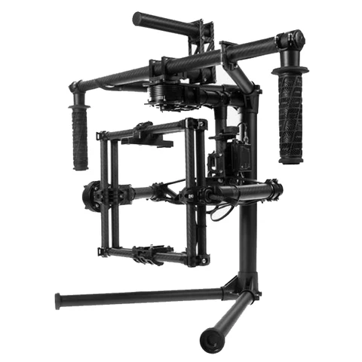
Rysunek 1 Movi M10 (freeflysystems.com)

Pojawienie się pierwszych smartfonów, konsumenckich kamer cyfrowych oraz wzrost użycia kamer cyfrowych (i idąca za tym miniaturyzacja sprzętu nagraniowego) w kinematografii spowodował duży rozwój stabilizatorów różnego typu. Rynek obejmuje obecnie urządzenia kosztujące od 300 złotych (amatorskie), do specjalistycznych konstrukcji, kosztujących nawet 2 miliony złotych. Zakres zastosowania obejmuje nagrania z m.in: helikopterów, dronów, łodzi i samochodów . Rysunki nr 2,3 i 4 pokazują przykłady urządzeń stosowanych na rynku:

- stabilizator Hydra 6K, obsługujący zestaw zbudowany z 6 kamer cyfrowych (rys. 2), pozwalający na nagrywanie materiałów w dużej rozdzielczości, używany głównie do ujęć lotniczych
- stabilizator firmy GSS zamocowany na samochodzie Lamborghini Huracan, służący do nagrywania filmów reklamowych samochodów sportowych, gdzie wymagana jest duża prędkość poruszania się kamery
- DJI Osmo – mały, uniwersalny gimbal obsługujący smartfony

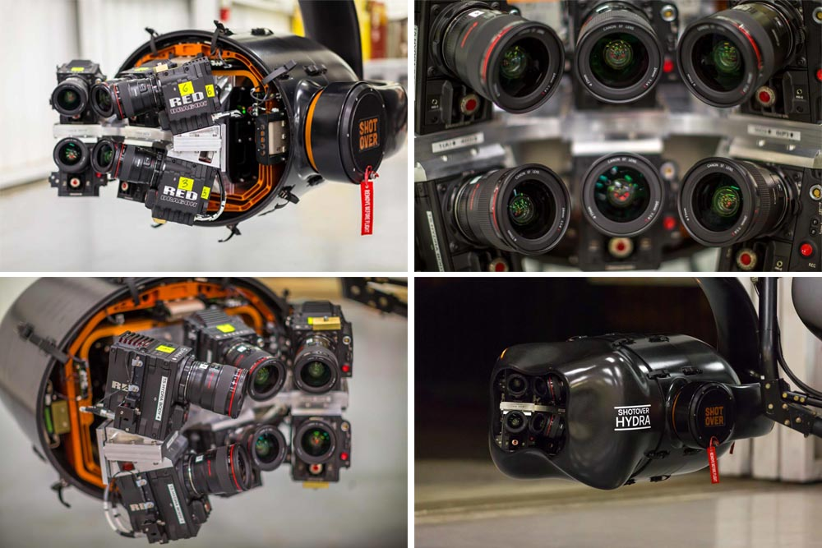
Rysunek 2 Shotover Hydra 6K - jeden z największych i najbardziej zaawansowanych stabilizatorów do kamer na rynku (shotover.com)

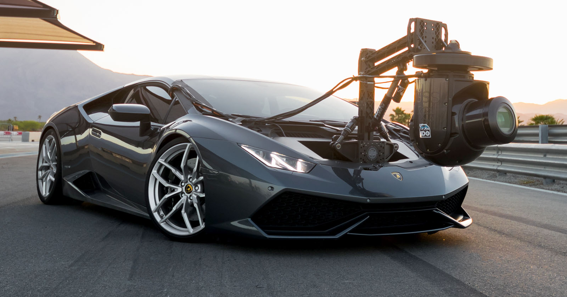
Rysunek 3 Stabilizator firmy GSS zamocowany na zmodyfikowanym samochodzie Lamborghini Huracan (inclinedynamic.com)

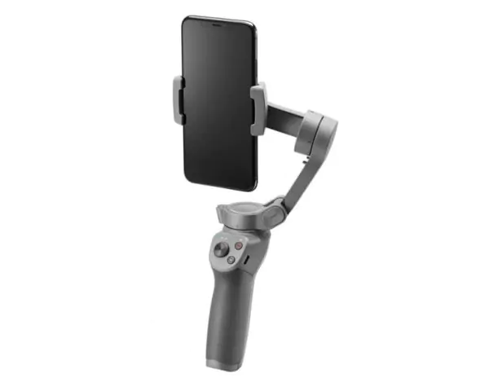
Rysunek 4 DJI Osmo - poręczny gimbal do smartfonów (dji.com)

Mimo zastosowania różnych materiałów ,silników oraz urządzeń do odczytu pozycji kamery większość rozwiązań łączy jedno: używanie algorytmu PID lub jego wariacji do sterowania położeniem kamery oraz jej stabilizacją w punkcie pracy w trakcie nagrywania.

1.2 Cel pracy

Głównym celem pracy jest sprawdzenie, czy istnieją bardziej efektywne metody sterowania stabilizatorem do kamer niż regulator PID. W tym celu należy zaprojektować, zaimplementować i ocenić (z użyciem wybranych kryteriów) różne algorytmy sterowania 3-osiowego stabilizatora (potocznie zwanego gimbalem) do kamer.
Regulator powinien brać pod uwagę ograniczenia modelu, takie jak maksymalny kąt obrotu i maksymalną prędkość obrotową. System sterowania ma za główne zadanie utrzymać kamerę w zadanej pozycji (w odniesieniu do podłoża). Model gimbala powinien być zbudowany na bazie równań kinematyki oraz dynamiki robotów. Implementacja modelu oraz algorytmów będzie wykonana w środowisku Simulink z wykorzystaniem części kodu napisanego bezpośrednio w MATLAB.
Sterowanie powinno nie tylko utrzymywać kamerę w zadanej pozycji w momencie pojawienia się zewnętrznych zakłóceń, ale również zmieniać pozycję kamery zgodnie z nastawami użytkownika w sposób szybki oraz płynny. Algorytm powinien również działać bez względu na rodzaj zamontowanej kamery i jej parametry masowe. Zmiana kamery wraz z jej wyważeniem powinna odbyć się bez ponownego konfigurowania i nastawiania parametrów sterownika.
Jako regulatory do przetestowania i porównania z regulatorem PID wybrano regulator liniowo-kwadratowy-Gaussa LQG, regulator predykcyjny MPC, nieliniowy regulator PID oraz regulatory oparte na sztucznych sieciach neuronowych.
Jako kryteriów oceny zdecydowano się użyć informacji o zużyciu energii w trakcie pracy oraz wartości błędu średniokwadratowego. Dodatkowo brana będzie pod uwagę prostota nastawiania regulatorów.
W ogólnodostępnej literaturze nie ma dużo informacji na temat modelowania oraz sterowania 3-osiowymi stabilizatorami. Większość informacji (np. parametry silników lub rozdzielczość żyroskopu) stanowi tajemnicę firmową producentów tego typu urządzeń, a dostępna literatura omawia głównie zagadnienie 2-osiowych stabilizatorów. Jeśli chodzi zaś o 3-osiowe systemy stabilizujące, to w dużej części przypadków mowa jest o platformach stabilizujących, np. działa okrętowe lub anteny satelitarne.
W Internecie można znaleźć dwie prace będące podstawową bazą wiedzy:
- Stephan von Nispen : Design and control of a three-axis gimbal [11]
- Jakob Johansson : Modelling and control of an advanced camera gimbal [5]
na bazie których powstają kolejne prace rozwijające tę tematykę. Ważnym źródłem wiedzy są również podręczniki z zakresu modelowania i sterowania robotów:
- R N Jazar. Theory of Applied Robotics: Kinematics, Dynamics, and Control.[4]
- M.W. Spong, M. Vidyasagar: Dynamika i sterowanie robotów.[16]
- Bruno Siciliano: Robotics: Modelling, Planning and Control [14]
Poniższa praca dyplomowa jest rozwinięciem pracy inżynierskiej pt. “Projekt układu sterowania 2-osiowej głowicy do pozycjonowania kamery”, zrealizowanej na Wydziale Inżynierii Produkcji Politechniki Warszawskiej, a sam autor, jako członek Studenckiej Telewizji Internetowej TVPW miał okazję pracować bezpośrednio z tego typu urządzeniami i z ich budową wiąże swoją przyszłość zawodową.

1.3 Organizacja pracy

W rozdziale 2 przedstawiony zostanie proces tworzenia matematycznego modelu stabilizatora, uwzględniający dynamikę i kinematykę obiektu traktując go jak manipulator robotyczny. Zostanie również omówiona budowa modelu silnika prądu stałego, który jest używany jako napęd. Uwzględnione zostanie również zagadnienie odczytywania aktualnej pozycji kamery, podstawy stabilizatora i generowanie na ich bazie informacji wysyłanych do regulatorów. Zostaną również opisane modyfikacje modelu dokonane w trakcie realizacji pracy dyplomowej w porównaniu z dostępną literaturą. Rozdział 3 stanowi opis wybranych zaawansowanych algorytmów sterowania, które zostaną zaimplementowane i zasymulowane z użyciem rzeczywistych danych dotyczących zakłóceń kompensowanych przez stabilizator w trakcie pracy. Rozdziały 5 i 6 opisują implementację wybranych algorytmów w środowisku Simulink/Matlab ,wyniki symulacji oraz analizę otrzymanych wyników. Ostatni rozdział stanowi podsumowanie zebranej wiedzy, wniosków wyciągniętych na podstawie przeprowadzonych badań oraz opis perspektyw dalszego rozwoju pracy.

Modelowanie gimbala
Literatura opisuje dwie metody tworzenia modelu stabilizatora: Pierwszy traktuje gimbal jako szereg nieznanych momentów bezwładności, tłumień oraz sztywności, których wartości należy wyznaczyć eksperymentalnie. W drugim zastosowano podejście teoretyczne, traktujące gimbal jak robota. Wykorzystane zostało proste i odwrotne zadanie kinematyki oraz równania dynamiki (z wykorzystanie Lagranżjanu). Pozostałe nieznane parametry są wyznaczane również eksperymentalnie.

2.1 Kinematyka
Kinematyka systemu mechanicznego to “opis translacji i rotacji oraz ich pochodnych”. [4]. Siły oraz momenty generujące ruch nie są brane w tym przypadku pod uwagę, natomiast opis kinematyki jest wykorzystywany do późniejszej analizy zagadnienia dynamiki. Podstawowym celem kinematyki jest opisanie ruchu ciała sztywnego w zadanym układzie współrzędnym. W tym celu używa się złożenia poszczególnych transformacji pomiędzy układami współrzędnych przynależnych do każdego poszczególnego członu układu mechanicznego. Każda transformacja zawiera informację o translacji i rotacji opisane z użyciem zmiennych, których liczba zależna jest od liczby stopni swobody pomiędzy poszczególnymi członami.

Gimbal jest zbudowany z 3 złączy rotacyjnych, z których każde ma jeden stopień swobody. Tworzy to w konsekwencji system o 3 osiach swobody (ang. yaw, pitch, roll - odchylenie, pochylenie, przechylenie). Zmienne opisujące rotacje w tych osiach zostaną użyte do opisu zachowania się stabilizatora.

Kinematykę dzielimy na prostą i odwrotną. Proste zagadnienie kinematyki opisuje bezpośrednio pozycję końcową efektora robota (w tym przypadku kamery) w funkcji wartości poszczególnych zmiennych opisujących rotację w danej osi. Do opisu kinematyki manipulatorów używa się najczęściej notacji Denavita-Hartenberga, która została wprowadzona, aby uprościć budowę łańcuchów kinematycznych rozbudowanych robotów. Z powodu jej nieintuicyjności oraz opisanych w późniejszych rozdziałach pracy sposobów na opisanie dynamiki robota zdecydowano się na rezygnację z notacji D-H i użycie standardowych macierzy rotacji oraz translacji.

Pierwszym zadaniem jest określenie położenia układów współrzędnych poszczególnych członów stabilizatora oraz wokół której osi następują poszczególne obroty. Rysunek 5 przedstawia umiejscowienie poszczególnych układów współrzędnych dla gimbala HAKRC, który został zakupiony w celu późniejszych testów wybranych regulatorów.
Rysunek 5 Rozkład układów współrzędnych w stabilizatorze na przykładzie urządzenia HAKRC (opracowanie własne)

Na początku należy wyznaczyć parametry kinematyczne manipulatora, czyli macierze rotacji i wektory przemieszczeń liniowych między poszczególnymi układami współrzędnych. Wielkości te dane są wzorami:
 | $$R_{x}\left(θ_{3}\right)=R_{3}^{2}\left(θ_{3}\right)=\left[\begin{matrix}1 & 0 & 0 \\ 0 & cosθ_{3} & -sinθ_{3} \\ 0 & sinθ_{3} & cosθ_{3}\end{matrix}\right]$$ | (2.1)
 | $$R_{x}\left(θ_{3}\right)=R_{3}^{2}\left(θ_{3}\right)=\left[\begin{matrix}1 & 0 & 0 \\ 0 & cosθ_{3} & -sinθ_{3} \\ 0 & sinθ_{3} & cosθ_{3}\end{matrix}\right]$$ | (2.2)
 | $$R_{x}\left(θ_{3}\right)=R_{3}^{2}\left(θ_{3}\right)=\left[\begin{matrix}1 & 0 & 0 \\ 0 & cosθ_{3} & -sinθ_{3} \\ 0 & sinθ_{3} & cosθ_{3}\end{matrix}\right]$$ | (2.3)
 | $$d_{1}^{0}(θ)=\left[\begin{aligned}L_{1}sinθ_{1} \\ L_{1}cosθ_{1} \\ H_{1}\end{aligned}\right]$$ | (2.4)
 | $$d_{2}^{1}(θ)=\left[\begin{aligned}B_{1}cosθ_{2} \\ L_{1} \\ B_{1}sinθ_{2}\end{aligned}\right]$$ | (2.5)

Mając daną macierz R i wektor D, można stworzyć macierz transformacji między parą układów współrzędnych:
 | $$T_{1}^{0}=\left[\begin{matrix}R_{1}^{0} & d_{1}^{0} \\ 0 & 1\end{matrix}\right]$$ | (2.6)
Macierz transformacji układu współrzędnych z układu bazowego do układu kamery dana jest wzorem:
 | $$T_{3}^{0}=T_{1}^{0}T_{2}^{1}T_{3}^{2}=\left[\begin{matrix}R_{3}^{0} & d_{3}^{0} \\ 0 & 1\end{matrix}\right]$$ | (2.7)

Gdzie:
 | $$R_{3}^{0}=\left[\begin{matrix}c_{1}c_{2} & c_{1}s_{2}s_{3}-c_{3}s_{1} & s_{1}s_{3}+c_{1}c_{3}s_{2} \\ c_{2}s_{1} & c_{1}c_{3}+s_{1}s_{2}s_{3} & c_{3}{ s}_{1}s_{2}-c_{1}s_3 \\ -s_{2} & c_{2}s_{3} & c_{2}c_{3}\end{matrix}\right]$$ | (2.8)
 | $$d_{3}^{0}=\left[\begin{aligned}c_{1}c_{3}H_{3}s_{2}-H_{3}s_{1}s_{3} \\ 2c_{1}L_{1}+c_{1}H_{3}s_{3}+c_{3}H_{3}s_{1}s_{2} \\ H_{1}+2B_{1}s_{2}+c_{2}c_{3}H_{3}\end{aligned}\right]$$ | (2.9)

W celu uproszczenia zapisu cos = c, a sin = s
Macierz $R_{3}^{0}$ to tzw. macierz pitch-roll-yaw lub macierz rotacji ZYX ze względu na kolejność złożenia poszczególnych obrotów.

2.2 Dynamika
Dynamika opisuje zależność między przyłożonymi siłami (takimi jak grawitacja lub momenty obrotowe generowane przez silniki) a ruchem poszczególnych członów.
Do opisu dynamiki stosuje się dwa podejścia wykorzystujące równania różniczkowe: równania Newtona-Eulera lub równania Lagrange’a (zwane dalej Lagranżjanami).

Opis dynamiki manipulatora z użyciem Lagranżjanu jest oparty na równaniu:

 | $$Q_{i}=\frac{d}{dt}\left(\frac{δ∂L}{δ∂ω_{i}}\right)-\frac{∂L}{∂θ_{i}} i=1,2,⋯,n$$ | (2.10)
Gdzie i = numer członu

Lagranżjan ogólnie jest dany wzorem:
 | $$L=K-V$$ | (2.11)
Gdzie $K$ – energia potencjalna, $V$ – energia kinetyczna układu
W ogólnym przypadku dynamika manipulatora opisana jest wzorem:

 | $$Q=D\left(θ\right)ε+H\left(θ,Ω\right)+G(Θ)$$ | (2.12)
Gdzie:
Q – moment generowany/przykładany do poszczególnej osi manipulatora
Θ – położenie kątowe danego członu
Ω - prędkość kątowa danego członu
$ε$ -przyśpieszenie kątowe danego członu
D – macierz bezwładności, wyznaczana na podstawie informacji o rozkładzie masy oraz momentach bezwładności w poszczególnych członach
H – tzw. Macierz odśrodkowa (Coriolisa)
G –wektor grawitacji, określająca wektor siły grawitacji działającej na każdy człon

Znając liczbę członów w robocie, można zapisać to równanie w następującej formie:

 | $$Q_{i}=\sum_{j=1}^{n}{D_{ij}(θ)\ddot{θ_{j}+\sum_{j=1}^{n}{}\sum_{k=1}^{n}{H_{ikm}\dot{θ_{k}}\dot{θ_{m}}+G_{i}}}}$$ | (2.13)
Równanie opisuje wpływ przyspieszenia, prędkości oraz położenia na wartość reakcyjnego momentu obrotowego Q.

Gdzie macierz bezwładności:
 | $$D_{ij}=\sum_{r=max⁡(i,j)}^{n}{tr \left(\frac{∂{}_{}^{0}{T_{r}}}{∂θ_{i}} {}_{}^{r}{I_{r}} {\left(\frac{∂{}_{}^{0}{T_{r}}}{∂θ_{j}}\right)}^{T}\right)}$$ | (2.14)
opisująca moment obrotowy w funkcji parametrów masowych poszczególnych członów oraz przyspieszeń w każdej osi.

Macierz odśrodkowa (Coriolisa), zawierająca elementy zwane operatorami Christoffela
 | $$H_{ijk}= \sum_{r=max⁡(i,j,k)}^{n}{tr\left(\frac{∂^{2}{}_{}^{0}{T_{r}}}{∂θ_{i}∂θ_{k}} {}_{}^{r}{I_{r}} {\left(\frac{∂{}_{}^{0}{T_{r}}}{∂θ_{i}}\right)}^{T}\right)}$$ | (2.15)
tr – ślad macierzy
określająca wpływ sił Coriolisa na wartość momentu obrotowego.
Wektor siły grawitacji:
 | $$G_{i}=-\sum_{r=1}^{n}{m_{r}g^{T}\frac{∂{}_{}^{0}{T_{r}}}{∂θ_{i}}{}_{}^{r}{r_{r}}}$$ | (2.16)
Stabilizator do kamer to jeden z niewielu przykładów manipulatorów, gdzie przy obliczaniu momentu obrotowego uwzględniany jest wpływ i zwrot siły grawitacji. W przypadku niewyważonych stabilizatorów, czyli takich, gdzie środek ciężkości kamery jest daleko odsunięty od punktu przecięcia osi, przemieszczenie liniowe może wpływać na wartość momentu, który musi zostać wygenerowany przez silnik w celu utrzymania zadanej pozycji.

Macierz I to macierz zawierająca dane o masie, momentach bezwładności i współrzędnych środka masy w lokalnym układzie współrzędnych:

 | $$I=\left[\begin{matrix}\frac{-I_{xx}+I_{yy}+I_{zz}}{2} & I_{xy} & I_{xz} & mx \\ I_{yx} & \frac{I_{xx}-I_{yy}+I_{zz}}{2} & I_{yz} & my \\ I_{zx} & I_{zy} & \frac{I_{xx}+I_{yy}-I_{zz}}{2} & mz \\ mx & my & mz & m\end{matrix}\right]$$ | (2.17)

2.3 Silniki
Uogólnioną dynamikę silnika prądu stałego (zależność między przyłożonym napięciem a osiąganą prędkością obrotową) opisuje rysunek 6. Jest to najczęściej stosowany model, jeśli chodzi o projektowanie układów sterowania.
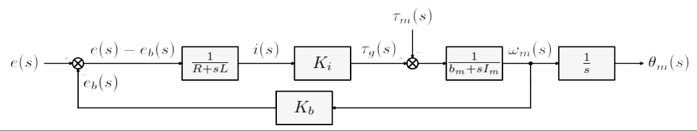
Rysunek 6 Model dynamiki silnika prądu stałego [19]

Z powyższego schematu można zauważyć, że w przypadku silników szczotkowych prądu stałego nie ma możliwości precyzyjnego sterowania pozycją rotora, co powoduje problemy, jeśli chodzi o skonstruowanie algorytmu sterowania użytecznego w zagadnieniu pozycjonowania i utrzymywania kamery.
Jednym z takich problemów jest brak generowania momentu trzymającego w momencie zatrzymania silnika. Próba utrzymania stałej pozycji rotora z jednoczesną kompensacją momentu przyłożonego do silnika powoduje powstanie oscylacji wokół zadanego punktu. Jest to zachowanie wysoce niepożądane, które wyklucza użycie tego typu silników.
Z tego powodu wszystkie stabilizatory jako napędu używają bezszczotkowych silników prądu stałego (BLDC).
Silnik bezszczotkowy, silnik BLDC (ang. BrushLess Direct-Current motor) – rodzaj silnika elektrycznego, w którym zamiast mechanicznego komutatora ze szczotkami zastosowano elektrycznie sterowany komutator, cewki są nieruchome, a magnesy znajdują się na wirniku. Elektroniczny komutator zasilany jest prądem stałym. Układ komutatora kolejno włącza i wyłącza zasilanie cewek, których pole magnetyczne powoduje obrót wirnika.[20]
Główną zaletą silników bezszczotkowych jest dużo wyższa trwałość i niezawodność wynikająca z wyeliminowania z konstrukcji szczotek, będących najczęstszą przyczyną awarii oraz najszybciej zużywającym się elementem mechanicznym silnika. Dzięki temu jedynym zużywającym się elementem silnika są jego łożyska. Eliminacja szczotek zapewnia cichszą pracę silnika oraz wyższą sprawność energetyczną. Kolejną zaletą silników bezszczotkowych jest możliwość kontroli prędkości obrotowej prawie niezależnie od momentu silnika.
Sterowanie 3-fazowym silnikiem BLDC odbywa się z użyciem napięcia podawanego na każdą fazę silnika. Wykorzystuje się do tego tzw. metodę wektorową (z ang. Space Vector Modulation - SVM) bazującą na reprezentacji napięcia za pomocą wektora przestrzennego wraz z modulacją szerokości impulsów (z ang. Pulse Width Modulation - PWM).
Stosuje się do tego falowniki trójfazowe (rys. 7), które przekształcają zasilanie prądem stałym w 3 oddzielne przebiegi zasilania podłączane do każdej fazy silnika. Dla 3 faz istnieje w sumie 8 kombinacji wartości dla każdej fazy, z czego używanych jest 6, a pozostałe 2 to tzw. wektory zerowe. Generuje to podział silnika na 6 stref (rys. 9), gdzie dla każdej z nich wyznaczana jest wartość napięcia dla poszczególnej fazy (rys. 10). W tabeli 1 przedstawiono wartości sygnału w zależności od strefy silnika.

Rysunek 7 Uproszczony schemat budowy 3-fazowego falownika [24]
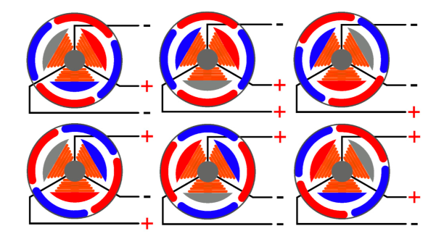
Rysunek 8 Podstawowy sposób sterowania silnikiem BLDC 10]
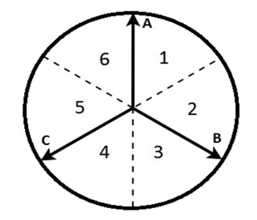
Rysunek 9 Podział silnika na strefy ułatwiający sterowanie [10]

Rysunek 10 Wizualizacja sterowania wektorowego [24]

Tabela 1 Wartość sygnału PWM dla każdego obszaru silnika
PWM_{A} | PWM_{B} | PWM_{C}
1 | X | 0
X | 1 | 0
0 | 1 | X
0 | X | 1
X | 0 | 1
1 | 0 | X

Wartości napięć, które należy przyłożyć do każdej z faz, oblicza się z użyciem wzorów 2.18-2.23, wynikających z interpretacji geometrycznej sterowania wektorowego i wartości, jaką chce się uzyskać.
$$PWM_{B}=round \left(\frac{\tan\left(θ_{e}\right)PWM_{A}}{\sin\left(\frac{2}{3}π\right)-\cos\left(\frac{2}{3}π\right)\tan\left(θ_{e}\right)}\right) 0≤θ_{e}≤60.$$ | (2.18)
$$PWM_{A}=round \left(-\frac{\tan\left(θ_{e}\right)\cos\left(\frac{2}{3}π\right)PWM_{B}-\sin\left(\frac{2}{3}π\right)PWM_{B}}{\tan\left(θ_{e}\right)}\right) 60≤θ_{e}≤120.$$ | (2.19)
$$PWM_{C}=round \left(\frac{\tan\left(θ_{e}\right)\cos\left(\frac{2}{3}π\right)PWM_{B}-\sin\left(\frac{2}{3}π\right)PWM_{B}}{\sin\left(\frac{4}{3}π\right)-\cos\left(\frac{4}{3}π\right)\tan\left(θ_{e}\right)}\right) 120≤θ_{e}≤180.$$ | (2.20)
$$PWM_{B}=round \left(\frac{\tan\left(θ_{e}\right)cos\left(\frac{4}{3}π\right)PWM_{c}-\sin\left(\frac{4}{3}π\right)PWM_{c}}{\sin\left(\frac{2}{3}π\right)-\cos\left(\frac{2}{3}π\right)\tan\left(θ_{e}\right)}\right) 180≤θ_{e}≤240.$$ | (2.21)
$$PWM_{A}=round \left(\frac{\sin\left(\frac{4}{3}π\right)PWM_{c} - tan\left(θ_{e}\right)cos\left(\frac{4}{3}π\right)PWM_{c}}{\tan\left(θ_{e}\right)}\right) 240≤θ_{e}≤300.$$ | (2.22)
$$PWM_{C}=round \left(\frac{\tan\left(θ_{e}\right)PWM_{A}}{\sin\left(\frac{4}{3}π\right)-\cos\left(\frac{4}{3}π\right)\tan\left(θ_{e}\right)}\right) 300≤θ_{e}≤360.$$ | (2.23)

Przykładowe implementacje modelu wraz ze sterowaniem zostały pokazane na rysunkach 11 oraz 12.
Rysunek 11 Przykładowa implementacja sterowania silnikiem BLDC w Simulinku [11]

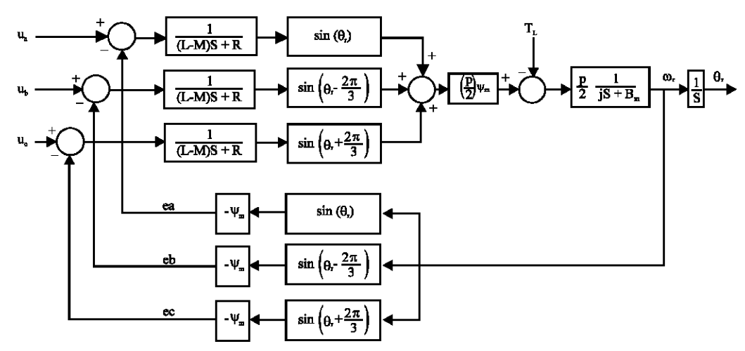
Rysunek 12 Model 3-fazowego silnika BLDC [2]

Oba przedstawione sposoby są skomplikowane w implementacji oraz wymagają znajomości wszystkich parametrów silnika, takich jak moment bezwładności rotora, opór i indukcyjność cewek, co często stanowi tajemnicę firmową producentów lub wymaga przeprowadzenia szeregu eksperymentów pozwalających wyznaczyć te parametry.
Na potrzeby pracy postanowiono znacząco uprościć model dynamiki silnika, odrzucając zależność między napięciem a prędkością obrotową i wpływ jego parametrów na zachowanie, zastępując go obiektem dynamicznym pokazującym zmianę pozycji rotora w czasie. Zdecydowano się na użycie obiektu zbudowanego z dwóch elementów inercyjnych połączonych szeregowo. Stałe czasowe poszczególnych członów dobrano tak, aby czas osiągnięcia zadanej pozycji wynikał z parametrów użytego silnika. Dodatkowo uwzględniono ograniczenie w postaci maksymalnej prędkości obrotowej silnika oraz zakresu pozycji osiąganych przez silnik w każdej z osi. Dane silnika uzyskano od firmy T-MOTOR, która udostępniła kartę katalogową silnika GB 3510. W tabeli 2 przedstawiono najważniejsze parametry silnika.
Tabela 2 Karta katalogowa silnika GB3510 (źródło: T-Motor)
Napięcie zasilania [V] | 12
Prąd znamionowy [A] | 1.46
Znamionowy moment obrotowy [Nm] | 0.155
Znamionowa prędkość obrotowa [rpm] | 560
Prędkość obrotowa bez obciążenia [rpm] | 1128
Moment trzymający [Nm] | 0.34
Prąd maksymalny [A] | 3.4
Stała napięciowa Kv [rpm/V] | 94
Stała prądowa [Nm/A] | 0.1

Mając informację o prędkości znamionowej, można obliczyć, w jakim czasie rotor osiągnie pozycję 1 radiana.
 | $$560 rpm= \frac{560π}{30}\frac{rad}{s}$$  $$\frac{560π}{30}rad→1s$$  $$1 rad→Xs$$  $$X= \frac{30}{560π}≅0.017s$$ | (2.24)
Na podstawie obliczonego czasu stworzono model dwuinercyjny, zbudowany z dwóch członów inercyjnych oraz bloku ograniczającego prędkość, z jaką zmienia się pozycja (zgodnie z informacją zawartą w karcie katalogowej silnika). Rysunek 13 przedstawia implementację stworzonego modelu w Simulinku.
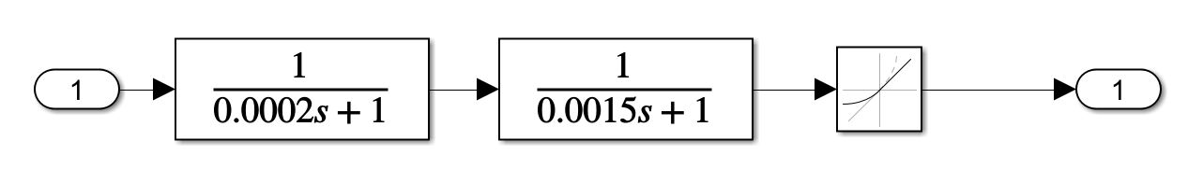
Rysunek 13 Zaprojektowany model dynamiki silnika (opracowanie własne)
Przebieg odpowiedzi skokowej dla modelu z ograniczeniem prędkości i bez niej prezentuje rysunek 14:
Rysunek 14 Odpowiedź skokowa zbudowanego modelu silnika (opracowanie własne)

Zaprezentowane podejście znacząco upraszcza proces modelowania, ponieważ nie jest wymagane tworzenie w Simulinku bloków odpowiadających za zasilanie i sterowanie silników. Dodatkowo, nie jest wymagana szczegółowa wiedza na temat parametrów silnika (takich jak indukcyjność lub rezystancja), wystarczy znajomość znamionowej prędkości obrotowej, którą można wyznaczyć w prostszy sposób niż pozostałe parametry
Nieuwzględnianie wpływu momentu obrotowego jako zakłócenia jest podyktowane faktem, że jest on redukowany przez odpowiednie wyważenie kamery, polegające na umieszczeniu kamery w takim położeniu, aby środek ciężkości znajdował się możliwie blisko punktu przecięcia się wszystkich 3 osi stabilizatora. Dzięki temu do minimum zredukowane są momenty bezwładności w poszczególnych osiach, a w konsekwencji moment obrotowy generowany przez silnik. Przykład zmiany położenia aparatu w wyniku wyważenia po zmianie obiektywu został pokazany na rysunku 15.

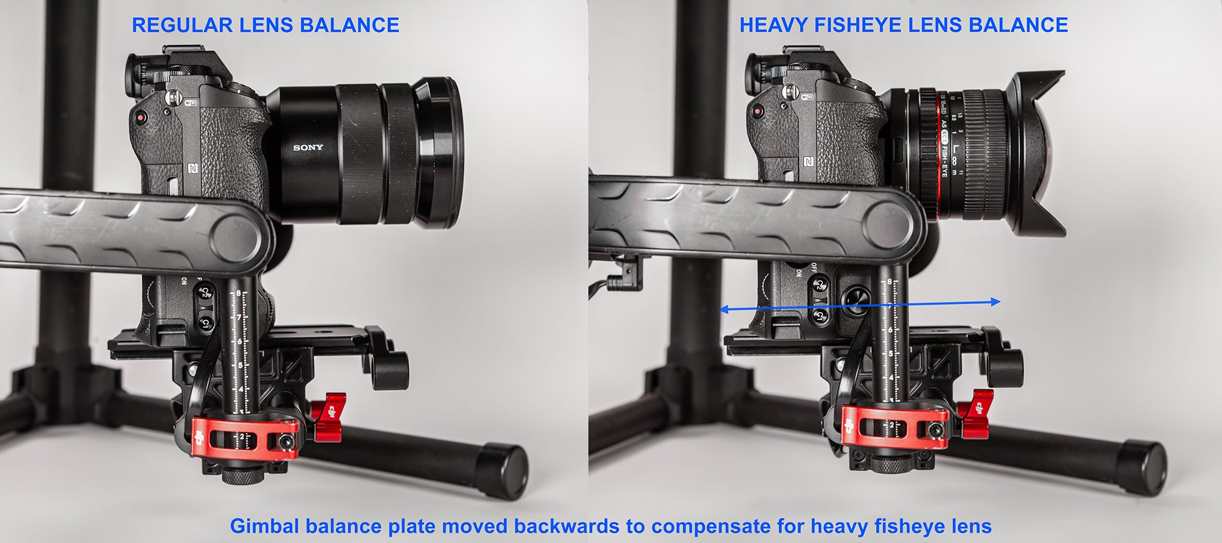
Rysunek 15 Wizualizacja prawidłowego wyważenia różnych kamer na gimbalu (dji-ars.pl/newsroom/najlepsze-stabilizatory-do-kamer-i-smartfonow/

2.4 Żyroskop - odczyt pozycji

Stabilizatory do kamer są wyposażone w IMU (ang. inertial measurement unit) - jednostkę do nawigacji inercyjnej wyposażoną w trzyosiowy żyroskop i trzyosiowy przyspieszeniomierz. Odczytując prędkość kątową oraz przyśpieszenie liniowe w każdej z osi możliwe jest uzyskanie informacji na temat aktualnego położenia czujnika Modelowanie IMU w środowisku symulacyjnym jest realizowane z użyciem Jakobianu gimbala oraz informacji na temat prędkości obrotowych.
Prędkość odczytywana przez IMU przy założeniu, że podstawa gimbala jest nieruchoma, dana jest wzorem:
 | $$Φ=JΩ, Ω={\left[ω_{1} ω_{2}{ ω}_{3}\right]}^{T}$$ | (2.25)
Jakobian manipulatora złożonego z samych członów obrotowych dany jest wzorem.
 | $$J=\left[ {{(R}_{2}^{1}R_{3}^{2})}^{T} θ_{1}^{1} R_{3}^{2T}θ_{2}^{2} { θ}_{3}^{3} \right]$$ | (2.26)
 | $$θ_{1}^{1}=\left[\begin{aligned}0 \\ 0 \\ 1\end{aligned}\right]θ_{2}^{2}=\left[\begin{aligned}0 \\ 1 \\ 0\end{aligned}\right]θ_{3}^{3}=\left[\begin{aligned}1 \\ 0 \\ 0\end{aligned}\right]$$ | (2.27)

Co w rezultacie daje nam:
 | $$\left[\begin{aligned}ϕ_{roll} \\ ϕ_{pitch} \\ ϕ_{yaw}\end{aligned}\right]=\left[\begin{matrix}-sin⁡(θ_{2}) & 0 & 1 \\ \cos\left(θ_{2}\right)sin⁡(θ_{3}) & cos⁡(θ_{3}) & 0 \\ \cos\left(θ_{2}\right)cos⁡(θ_{3}) & sin⁡(θ_{3}) & 0\end{matrix}\right]\left[\begin{aligned}ϕ_{roll} \\ ϕ_{pitch} \\ ϕ_{yaw}\end{aligned}\right]$$ | (2.28)
Wpływ ruchu podstawy na odczyty IMU jest opisany wzorem:
 | $$Ω_{Φ}=J_{joints}Φ_{0}$$ | (2.29)
Gdzie macierz $J_{joints}$ dana jest:
 | $$\left[\begin{matrix}1 & 0 & 0 \\ 0 & cos⁡(θ_{1}) & -\sin\left(θ_{1}\right) \\ -sin⁡(θ_{2}) & \cos\left(θ_{2}\right)sin⁡(θ_{1}) & \cos\left(θ_{1}\right)cos⁡(θ_{2})\end{matrix}\right]$$ | (2.30)
Ostatecznie, złożenie ruchu podstawy stabilizatora oraz silników jest odczytywane przez IMU wg wzoru:
 | $${}_{3}^{3}{Φ=J(Ω_{ϕ}+Ω) }$$ | (2.31)
W trakcie pracy nad stworzeniem modelu zauważono problemy z użyciem modelu żyroskopu w środowisku symulacyjnym spowodowane brakiem możliwości kalibracji (ustalenia położenia początkowego podstawy stabilizatora) oraz faktu używania prędkości obrotowych do generowania informacji o pozycji, co w konsekwencji wpływało na wyniki uzyskiwane w trakcie symulacji (wymagane było różniczkowanie informacji o prędkości)
Z tego powodu zdecydowano się na generowanie informacji o aktualnej pozycji kamery z użyciem prostego zadania kinematyki, wykorzystując informacje o kącie wychylenia podstawy oraz położeniu poszczególnych silników. Implementację w Simulinku przedstawiono na rysunku 16.
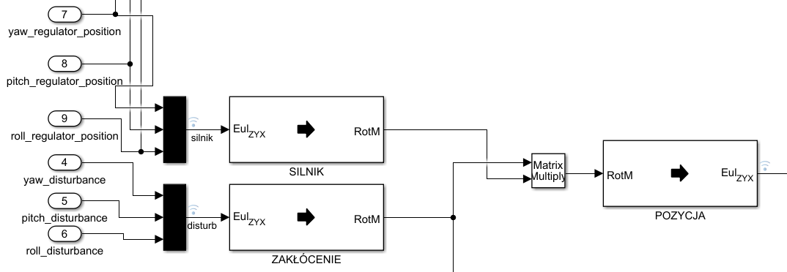
Rysunek 16 Obliczanie prostego zadania kinematyki dla stabilizatora (opracowanie własne)
Przy użyciu rzeczywistego obiektu należy również wziąć pod uwagę zjawisko dryftu żyroskopu - pozycja jest określana na podstawie przyrostów w czasie, co przy źle skalibrowanej pozycji początkowej i np. źle dobranym czasie próbkowania może powodować nieprawidłowy odczyt wyników.
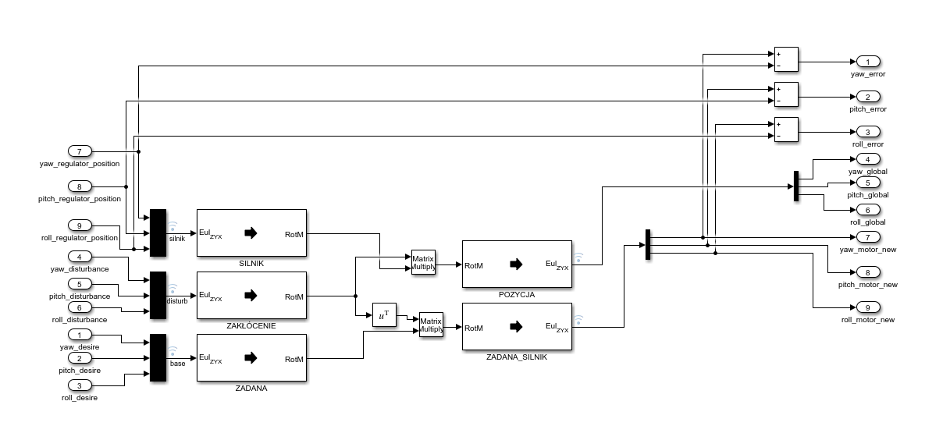
Rysunek 17 Rozwiązanie prostego oraz odwrotnego zadania kinematyki (opracowanie własne)
Mając informacje o aktualnej wartości zakłóceń, położeniu silników oraz zadanej pozycji globalnej, można wyznaczyć nowe położenia silników, które zniwelują wpływ odchyłki. Wartości te są wykorzystywane przez algorytmy sterowania (np. do obliczania błędu, który jest używany przez PID). Wyznaczenie nowej pozycji zadanej silnika opisane jest wzorami:
 | $$R_{D}^{T}*R_{G}^{0}=\left[\begin{matrix}r_{11} & r_{12} & r_{13} \\ r_{21} & r_{22} & r_{23} \\ r_{31} & r_{32} & r_{33}\end{matrix}\right]$$ | (2.32)
 | $$θ_{1n}=arctan2\left(-r_{12},r_{22}\right) \\ θ_{2n}=\arcsin\left(r_{32}\right) \\ θ_{3n}=arctan2(-r_{31} ,r_{33})$$ | (2.33)
Gdzie:
$$R_{D}^{T}-transponowana macierz obrotu opisująca przechylenie podstawy stabilizatora względem podłoża$$
$$R_{G}^{0}-macierz obrotu opisująca zadaną pozycję kamery względem podłoża$$

2.5 Budowa modelu

W literaturze gimbal do kamery jest przedstawiony jako model o następującej strukturze (rys.18)

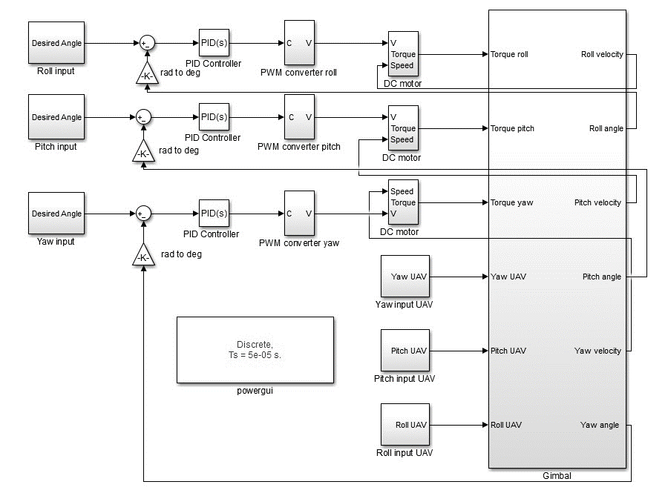
Rysunek 18 Przykładowa implementacja modelu gimbala w Simulinku [11]

Silnik przedstawiony jest jako obiekt, którego wejściami są napięcie i aktualna prędkość obrotowa a wyjściem jest moment obrotowy, który generuje ruch całego układu.
Często spotykanym w literaturze rozwiązaniem jest technika “Computed Torque” Wykorzystuje ona linearyzację dynamiki robota przez sprzężenie zwrotne, aby obliczyć wartość momentu generowanego przez silnik, która pozwoli osiągnąć zadaną trajektorię ruchu. Rysunek 19 przedstawia schemat blokowy przykładowej realizacji takiego sterowania.

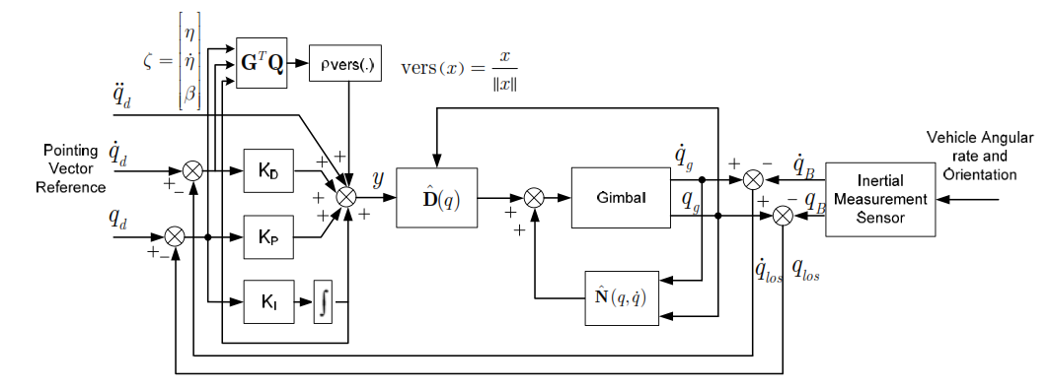
Rysunek 19 Model sterowania stabilizatora z użyciem linearyzacji przez sprzężenie zwrotne [18]

Zarówno jedno jak i drugie podejście jest skomplikowane w implementacji, generuje problemy przy np. projektowaniu algorytmów sterowania. Zdecydowano się na zaprojektowanie i zbudowanie innego modelu (rys.20)
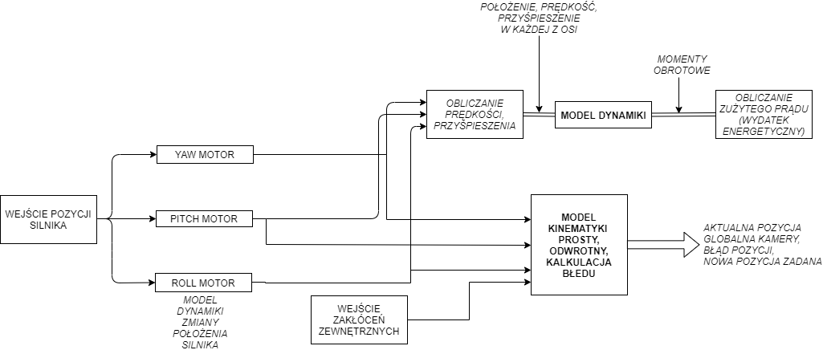
Rysunek 20 Schemat ideowy proponowanego modelu stabilizatora

Dobór algorytmów sterowania
W toku realizacji pracy przeanalizowano dużą część istniejących algorytmów sterowania, które miałyby zostać przetestowane na zbudowanym modelu stabilizatora do kamer. Ostatecznie zdecydowano się na implementację i przetestowanie następujących regulatorów:
- PID - algorytm najczęściej stosowany i będący punktem odniesienia do oceniania
pozostałych algorytmów
- PID w wersji nieliniowej
- Model Predictive Control - MPC
- Regulator liniowo-kwadratowy-Gaussa - LQG
- Algorytmy oparte na sieciach neuronowych

3.1 Regulator PID
Regulator PID (proporcjonalno-całkująco-różniczkujący) jest najczęściej stosowanym w automatyce regulatorem. Jego zadaniem jest niwelowanie uchybu - różnicy między wartością zadaną a aktualnym wyjściem obiektu.
 | $$u\left(t\right)=k_{p}\left[ε\left(t\right)+\frac{1}{T_{i}}\int_{0}^{t}{ε\left(τ\right)dτ}+T_{d}\frac{dε\left(t\right)}{dt}\right]$$ | (3.1)
$$ε\left(t\right)-aktualny uchyb$$
Do jego zalet należą:
- intuicyjność
- szeroki zakres zastosowania
- duże możliwości modyfikacji budowy regulatora
Ważną kwestią jest odpowiedni dobór parametrów wszystkich członów. Istnieje kilka metod strojenia pętli z regulatorami PID. Najbardziej efektywne metody w ogólności wymagają opracowania w jakiejś formie modelu regulowanego procesu, a następnie doboru członów P,I i D w oparciu o dynamiczny model parametrów. Metody polegające na ręcznym doborze nastaw mogą być względnie nieefektywne, szczególnie jeśli pętle charakteryzują odpowiedzi czasowe rzędu minut lub dłuższe. W tabeli 3 przedstawiono krótkie zestawienie metod nastrajania PID wraz z ich zaletami i wadami.

Tabela 3 Metody strojenia PID
Metoda | Zalety | Wady
Strojenie ręczne | Nie wymaga narzędzi matematycznych. Metoda typu online (strojenie regulatora podłączonego na obiekcie). | Potrzebny doświadczony personel.
Metoda Zieglera-Nicholsa | Najpopularniejsza metoda typu online. | Agresywne strojenie, metoda prób i błędów
Cohena-Coona | Dobre modele procesów. | Wymaga znajomości matematyki. Metoda offline. Odpowiednia tylko dla procesów z dynamiką pierwszego rzędu.
Specjalistyczne oprogramowanie | Spójne strojenie metodą offline lub online. Można wykonać symulację przed wdrożeniem. Możliwe strojenie stanu nieustalonego. | Wymaga kosztów i specjalistycznego szkolenia

W przypadku stabilizatorów do kamer PID jest ustawiany przez doświadczonego użytkownika, który mając wiedzę nt. wymaganej pracy kamery w trakcie nagrania oraz uprzednio odpowiednio ją wyważając nastawia parametry każdego regulatora PID oddzielnie.

3.2 Nieliniowy regulator PID
Modyfikacją nieliniowego regulatora PID, w stosunku do klasycznego regulatora PID, jest podniesienie do kwadratu sygnału uchybu regulacji w torze wzmocnienia proporcjonalnego [3].
 | $$u\left(t\right)=k_{p}\left[(ε\left(t\right)*\left|ε\left(t\right)\right|)+\frac{1}{T_{i}}\int_{0}^{t}{ε\left(τ\right)dτ}+T_{d}\frac{dε\left(t\right)}{dt}\right]$$ | (3.2)
Efektem takiej operacji jest znacznie wyższa wartość sygnału sterującego wytwarzanego przez tę część regulatora w sytuacji, gdy moduł uchybu regulacji jest większy od 1. W przeciwnym razie do kwadratu podnoszona jest wartość ułamkowa, więc sygnał wyjściowy członu jest niższy od wejściowego i większy udział w sygnale sterującym przypada części różniczkującej oraz całkującej.
Pozwala to na ograniczenie przeregulowania oraz oscylacji w odpowiedzi układu regulacji. Taka struktura dedykowana jest systemom, od których wymagany jest szybki czas narastania lub gdy zmiany wartości zadanej są częste i w ich wyniku uchyb regulacji w stanie ustalonym jest znacznie większy od 1. Na rysunku 21 pokazano budowę nieliniowego regulatora PID w Simulinku.

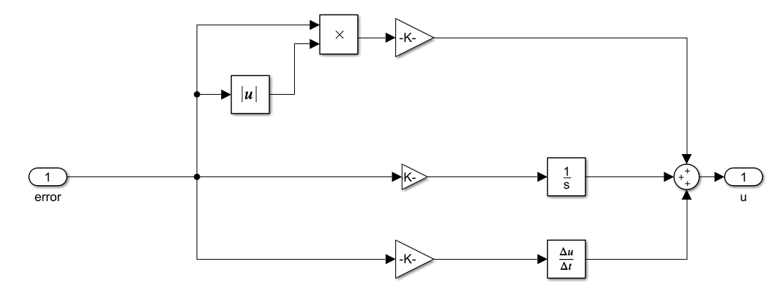
Rysunek 21 Implementacja nieliniowego regulatora PID w Simulink

3.3 Regulator predykcyjny MPC
Regulacja predykcyjna to „metoda sterowania systemami dynamicznymi, polegająca na cyklicznym rozwiązywaniu zadania sterowania optymalnego, z warunkiem początkowym równym aktualnej estymację stanu obiektu. Początkowa część znalezionego rozwiązania (funkcji sterującej) podawana jest na wejście obiektu, po czym całą procedurę powtarza się dla nowego, aktualnie wyznaczonego stanu obiektu.” [23] Schemat ideowy regulatora predykcyjnego pokazano na rysunku 22, natomiast ideę sterowania predykcyjnego przedstawiają wykresy pokazane na rysunku 23.

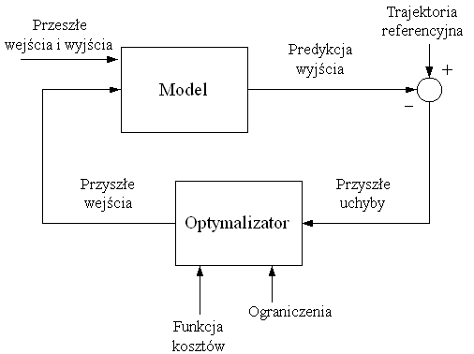
Rysunek 22 Schemat ideowy sterowania predykcyjnego [22]

Rysunek 23 Reprezentacja wizualna idei regulacji predykcyjnej [17]
- $y_{zad}(k+p|k)$ – wartość zadana wyjść regulowanych (przewidywana na chwilę k+p w chwili k
- $y(k+p|k)$ – wartość wyjść regulowanych (przewidywana na chwilę k+p w chwili k
- $u\left(k+p | k\right)$ – wartość sterowań
- $∆u\left(k | k\right)=u\left(k | k\right)-u(k-1)$ – przyrost sterowania w chwili bieżącej k
- $∆u(k+p|k)$ =$u\left(k+p | k\right)-u(k+p-1|k)$– przyrosty sterowania w przyszłych chwilach $p=1,⋯,N_{u}-$
- N – horyzont predykcji
- N_{u} – horyzont sterowania

W każdej iteracji regulator MPC rozwiązuje zadanie optymalizacji z ograniczeniami:
$$\min_{∆u\left(k|k\right),…,∆u\left(k+N_{u}-1|k\right)}\left\{{J\left(k\right)=\sum_{p=1}^{N}{{\left\|(y^{zad}\left(k+p|k\right)-y(k+p|k)\right\|}^{2}}}_{}^{}+λ\sum_{p=0}^{N_{u}-1 }{{\left\|Δu(k+p|k)\right\|}_{Λ}^{2}}\right\}$$

$$-∆u^{max}≤∆u\left(k+p | k\right)≤∆u^{max} dla p=0,….N_{u}-1$$
$$u^{min }≤u\left(k+p | k\right)≤u^{max} dla p=0,…N_{u}-1$$

$$y^{max}≤\hat{y}\left(k+p | k\right)≤y^{max} dla p=1,….,N$$

Najczęściej spotykanymi algorytmami regulacji predykcyjnej są:
- DMC (Dynamic Matrix Control), wykorzystujący model obiektu w postaci odpowiedzi skokowych,
- GPC (General Predictive Control), dla obiektów opisanych za pomocą równań różnicowych, pozwala również na regulację obiektów niestabilnych
- MPCS (Model Predictive Control with State equations), dla modeli obiektu w postaci równań stanu.
Głównymi zaletami regulatorów predykcyjnych są:
- możliwość uwzględnienia ograniczeń sygnałów oraz ich przyrostów
- uwzględnianie wewnętrznych interakcji między wyjściami i wejściami procesu czy też zakłóceniami wpływającymi na proces,
- możliwość zaprojektowania funkcji celu indywidualnie, specjalnie na potrzeby regulowanego procesu.
- stosowanie do obiektów o trudnej dynamice, o nierównej liczbie wejść sterujących i wielkości regulowanych

3.4 Regulator liniowo-kwadratowy-Gaussa (LQG)

Wg definicji regulator LQG to “regulator bazujący na problemie sterowania liniowo-kwadratowego-Gaussa, który stanowi prawdopodobnie najbardziej fundamentalne zagadnienie sterowania optymalnego. Dotyczy on systemów liniowych działających w warunkach niepewności, narażonych na zakłócenia addytywnym białym szumem Gaussa, posiadających niekompletne informacje o stanie (np. nie wszystkie zmienne stanu są mierzone i dostępne dla sprzężenia zwrotnego) oraz poddanych optymalizacji z wykorzystaniem funkcji z kosztami kwadratowymi.” [22]
Regulator liniowo-kwadratowy-Gaussa jest kombinacją filtru Kalmana z regulatorem liniowo-kwadratowym i jest opisany wzorem:
$$\dot{\hat{x}}\left(t\right)=A\left(t\right)\hat{x}\left(t\right)+B\left(t\right)u\left(t\right)+K\left(t\right)\left(y\left(t\right)-C\left(t\right)\hat{x}\left(t\right)\right) \\ u\left(t\right)=-K(t)\hat{x}(t)$$
Gdzie:
$$\hat{x}-estymata stanu$$
Biorąc pod uwagę perspektywę użycia niektórych algorytmów na rzeczywistym obiekcie, należy zadbać o realizowalność implementacji każdego wybranego sposobu sterowania.
Regulator liniowo-kwadratowy LQR opiera swoje działanie na pomiarze zmiennych stanu danego obiektu. Silnik BLDC w wersji uproszczonej, jak i w rzeczywistości nie daje możliwości uzyskania informacji o wartościach zmiennych stanu. Aby móc wykorzystać regulator LQR, należy użyć w obiekcie filtru Kalmana.

3.4.1 Filtr Kalmana

Według definicji Filtr Kalmana to “algorytm rekurencyjnego wyznaczania minimalno-wariancyjnej estymaty wektora stanu modelu liniowego dyskretnego układu dynamicznego na podstawie pomiarów wyjścia oraz wejścia tego układu.” [21].
Filtr Kalmana jest optymalnym obserwatorem stanu układu (czyli układem, który estymuje jego stan), który modelowany jest z użyciem równań stanu:

$$x\left(t+1\right)=Ax\left(t\right)+Bu\left(t\right)+v\left(t\right)$$
$$y\left(t\right)=Cx\left(t\right)+w(t)$$
$$Gdzie:$$
$$t=…,-1,0,1,2,…dyskretna chwila czasu,$$
$$x(t) – chwilowa wartość wektora stanu,$$
$$A – macierz systemowa układu (macierz przejścia)$$
$$B – macierz wejścia,$$
$$C – macierz wyjścia,$$
$$v(t) – wektor szumu przetwarzania,$$
$$w(t) – wektor szumu pomiarowego,$$
$$y(t) – wektor pomiarowy.$$
Równania opisujące filtr Kalmana są podzielone na dwie części: równania aktualizacji czasu i równania aktualizacji pomiarów.
- Równania aktualizacji czasu

$$\hat{x}\left(t | t-1\right)=A\hat{x}\left(t-1 | t-1\right)+B\hat{u}\left(t-1\right) \\ P\left(t | t-1\right)=AP\left(t-1 | t-1\right)A^{T}+Q$$
Gdzie wektory
$$\hat{x}\left(t | t-1\right)$$
$$\hat{x}\left(t-1 | t-1\right)$$

stanowią estymaty a priori (przed pomiarem) i a posteriori (po pomiarze) wektora stanu

Macierze
$$P\left(t | t-1\right)=E\left[\tilde{x}\left(t | t-1\right){\tilde{x}}^{T}\left(t | t-1\right)\right] \\ P\left(t-1 | t-1\right)=E\left[\tilde{x}\left(t-1 | t-1\right){\tilde{x}}^{T}\left(t-1 | t-1\right)\right]$$
to macierze kowariancji, odpowiednio: a priori i a posteriori, wektorów
$$\tilde{x}\left(t | t-1\right)=x\left(t\right)-\hat{x}\left(t | t-1\right) \\ \tilde{x}\left(t-1 | t-1\right)=x\left(t-1\right)-\hat{x}\left(t-1 | t-1\right),$$

Wektory te stanowią różnicę pomiędzy rzeczywistą wartością wektora stanu a jego estymatą i są miarą błędu oceny wektora stanu. Macierz $Q$ to macierz kowariancji szumu przetwarzania.

- Równania aktualizacji pomiarów
Równania z drugiej kategorii aktualizują wyliczoną wcześniej predykcję stanu, na podstawie pomiaru:
$$\hat{x}\left(t | t\right)=\hat{x}\left(t | t-1\right)+K\left(t\right)e\left(t\right)$$
$$e\left(t\right)=y\left(t\right)-C\hat{x}\left(t | t-1\right),$$
$$K\left(t\right)=P\left(t | t-1\right)C^{T}S^{-1}\left(t\right),$$
$$S\left(t\right)=CP\left(t | t-1\right)C^{T}+R,$$
$$P\left(t | t-1\right)=P\left(t | t-1\right)-K\left(t\right)S\left(t\right)K^{T}\left(t\right).$$

Macierz $K(t)$ nosi nazwę wzmocnienia Kalmana. Wartość tej macierzy decyduje o tym czy bardziej „ufamy” naszej ocenie stanu (a priori), czy informacji zawartej w pomiarach. Wzmocnienie równe ${\left(C^{T}\right)}^{-1} \left(t\right)$ powoduje, że estymata a posteriori wektora stanu opierać się będzie wyłącznie na pomiarze wyjścia układu. Wektor $e(t)$ to wektor innowacyjny. Niesie on ze sobą nową (opartą na najnowszych pomiarach) informację o procesie. Macierz $R$ to macierz kowariancji szumu pomiarowego.

Aby upewnić się, czy uproszczony model dynamiki silnika jest sterowalny i obserwowalny, należy wyznaczyć rząd następujących macierzy:
$$O=\left[\begin{aligned}C \\ CA \\ CA^{2} \\ ⋮ \\ CA^{n-1} \end{aligned}\right]$$
dla obserwowalności
$$Ω=[B AB A^{2}B …A^{n-1}B]$$
dla sterowalności

Regulator LQR opisany jest wzorem:
$$u=-Kx$$
Gdzie wartość wektora $K$ jest dobierana w taki sposób, by zminimalizować wskaźnik jakości (3.19), gdzie $Q i R$ to macierze wagowe. Wektor $K$ jest obliczany wg wzoru (3.20), gdzie $S$jest rozwiązaniem macierzowego równania Riccatiego (3.21).
$$J=\int_{0}^{∞}{\left(x^{T}\left(t\right)Qx\left(t\right)+u^{T}\left(t\right)Ru\left(t\right)\right)dt}$$
$$K=R^{-1}B^{T}S$$
$$A^{T}S+SA-SBR^{-1}B^{T}S+Q=0$$

Podstawowe prawo sterowania $u\left(t\right)=-Kx\left(t\right)$ umożliwia przesunięcie biegunów układu zamkniętego w sposób gwarantujący stabilność i zadane przebiegi. W rzeczywistości należy uwzględnić niezerową wartość punktu pracy. Regulator LQR, używając sprzężenia od stanu wymusza taką wartość sygnału sterującego, dla którego sygnał wyjściowy osiągnie w stanie ustalonym żądaną wartość $y_{su}^{zad}$. Stan odpowiadający żądanej wartości$y_{su}^{zad}$ ma wartość $x_{su}$, a sygnał wejściowy ma wartość $u_{su}$. W stanie ustalonym zachodzi:
$$u=u_{su}-K(x-x_{su})$$
Równanie stanu przyjmują wtedy postać:
$$0_{nx1}=Ax_{su}+Bu_{su}$$
$$y_{su}=Cx_{su}+Du_{su}$$
Przyjmując następujący zapis:
$y_{su}^{}$= $y_{su}^{zad}$
$$x_{su}=Nx*y_{su}^{zad}$$
$$u_{su}=Nu*y_{su}^{zad}$$

Można zapisać powyższe równanie w postaci:
$$0_{nx1}=AN_{x}y_{su}^{zad}+B{N_{u}y}_{su}^{zad}$$
$$y_{su}=C{N_{x}y}_{su}^{zad}+DN_{u}y_{su}^{zad}$$
$$\left[\begin{aligned}0_{nx1} \\ 1\end{aligned}\right]=\left[\begin{matrix}A & B \\ C & D\end{matrix}\right]\left[\begin{aligned}N_{x} \\ N_{u}\end{aligned}\right]$$
Poniższe równanie dla Nx i Nu przyjmuje postać:
$$\left[\begin{aligned}N_{x} \\ N_{u}\end{aligned}\right]={\left[\begin{matrix}A & B \\ C & D\end{matrix}\right]}^{-1}\left[\begin{aligned}0_{nx1} \\ 1\end{aligned}\right]$$
Prawo regulacji ma postać:
$$u\left(t\right)=N_{u}y^{zad}-K\left(x\left(t\right)-N_{x}y^{zad}\right)=-Kx\left(t\right)+\left(N_{u}+KN_{x}\right)y^{zad}$$
Przykładową realizację regulatora LQR z niezerową wartością zadaną przedstawiono na rysunku 24.
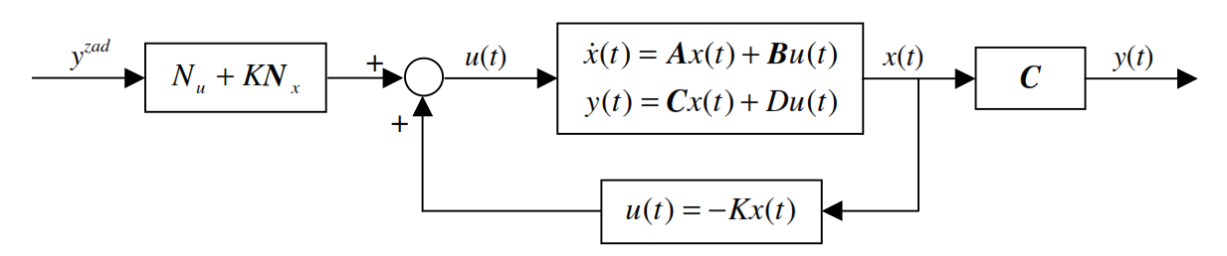
Rysunek 24 Schemat regulatora LQR z niezerową wartością zadaną [9]

3.5 Regulatory oparte na sztucznych sieciach neuronowych
MatLab jako jedno z największych środowisk używanych do symulowania i projektowania systemów i algorytmów posiada cały „toolbox” do projektowania regulatorów opartych na sztucznych sieciach neuronowych – Neural Network Control Systems, będący częścią „Deep Learning Toolbox”. Zawiera on następujące 3 narzędzia:
- Neural Network Predictive Controller - Kontroler predykcyjny oparty na sieci neuronowej, wykorzystuje model sieci neuronowej do generowania przewidywanych wartości wejściowych obiektu regulowanego. Pierwszym krokiem w sterowaniu predykcyjnym modelu jest określenie modelu sieci neuronowej (identyfikacja systemu). Następnie model instalacji jest wykorzystywany przez sterownik do przewidywania przyszłych wartości sygnału sterującego, które zoptymalizują wydajność zakładu w określonym przyszłym horyzoncie czasowym.

Rysunek 25 Schemat ideowy regulatora predykcyjnego opartego na sieci neuronowej (mathworks.com)
- NARMA-L2 Controller – zwany również kontrolerem linearyzującym przez sprzężenie zwrotne (ang. Feedback linearization). Stosowany głównie w przypadku obiektów nieliniowych, używa sprzężenia zwrotnego do eliminowania nieliniowości.

Rysunek 26 Schemat ideowy regulatora NARMA-L2 (mathworks.com)
- Model Reference Controller – najprostszy rodzaj algorytmu neuronowego. Mając wyuczone dwie sieci neuronowe (regulator i model) generuje sygnał sterujący dla sterowanego obiektu
Rysunek 27 Schemat ideowy regulatora predykcyjnego opartego na neuronowym modelu sterowanego obiektu (mathworks.com)

Wszystkie 3 algorytmy są oparte na sieci neuronowej wyuczonej, by odwzorowywać działanie sterowanego obiektu, w tym wypadku silnika pozycjonującego daną oś.
Na potrzeby pracy zdecydowano się na użycie dwóch z nich: NARMA-L2 oraz Model Reference Control.

Akwizycja danych pomiarowych

Jednym z celów pracy jest przetestowanie skonstruowanych algorytmów sterowania z użyciem rzeczywistych danych dotyczących zakłóceń spotykanych podczas nagrywania filmów z użyciem gimbala.
W celu zebrania tych informacji zdecydowano się na użycie aplikacji na telefon Matlab Mobile, która pozwala na akwizycję danych z czujników telefonu, takich jak:
- akcelerometr
- magnetometr
- żyroskop
- kompas
- GPS

Dane są zapisywane z częstotliwością 100 Hz bezpośrednio w telefonie lub w chmurze Matlaba.

Rysunek 28 Przykładowe okno akwizycji danych z wbudowanego w telefon żyroskopu

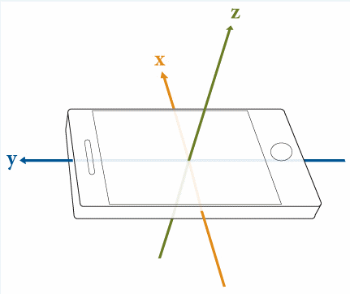
Rysunek 29 Wizualizacja orientacji osi żyroskopu w telefonie (mathworks.com)

Rysunek 30 Przykładowy przebieg zebranego sygnału dot. orientacji telefonu w przestrzeni (opracowanie własne)

Na potrzeby testów zebrano blisko 415 tysięcy próbek (69 minut pracy żyroskopu), które zostaną użyte w trakcie testów algorytmów sterowania.

Implementacja oraz testy algorytmów

Model stabilizatora, uwzględniający:
- Uproszczony model dynamiki silnika dla każdej z osi z ograniczeniami pozycji
- Obliczanie prostego i odwrotnego zadania kinematyki, w tym informacji o błędzie
pozycji oraz nowej wartości zadanej
- Model dynamiki stabilizatora
- Zapis przebiegu każdej zmiennej
stworzono w Simulinku z wsparciem kodu stworzonego w Matlabie.
Wykorzystując informacje dot. rozwiązań stosowanych na rynku oraz ograniczenia mechaniczne wykorzystanego w pracy modelu zdecydowano na ograniczenie maksymalnych pozycji osiąganych przez silniki do następujących wartości:
$$yaw=±360° \left(nieograniczony obrót\right) \\ pitch= ±135° \\ roll= ±45°$$
W tabeli 4 przedstawiono podsumowanie informacji o strukturze układu regulacji dla każdego regulatora. Nie uwzględniono tutaj wejścia zakłóceń w postaci informacji opisanych w rozdziale 4. Wynika to z faktu, iż w założonym modelu zmiana orientacji bazy w przestrzeni wpływa tylko na aktualną wartość pozycji zadanej, a nie na samą pracę silnika.
Tabela 4 Lista sygnałów wejściowych i wyjściowych dla każdego regulatora
Regulator | Wejście regulatora | Wyjście
LQR | - Aktualna pozycja silnika  - Zadana pozycja silnika | Nowa pozycja silnika
MPC | - Aktualna pozycja silnika  - Zadana pozycja silnika | Nowa pozycja silnika
NN MRC | - Aktualna pozycja silnika  - Zadana pozycja silnika | Nowa pozycja silnika
NN NARMA L2 | - Aktualna pozycja silnika  - Zadana pozycja silnika | Nowa pozycja silnika
PID | Uchyb pozycji w każdej z osi | Nowa pozycja silnika
NL PID | Uchyb pozycji w każdej z osi | Nowa pozycja silnika

Rysunek 31 Model dynamiki i kinematyki z uwzględnieniem wejścia zakłóceń i wartości zadanej
Rysunek 32 Model dynamiki i kinematyki
Rysunek 33 Schemat realizacji prostego i odwrotnego zadania kinematyki
Rysunek 34 Blok realizujący odwrotne zadanie dynamiki
Rysunki 30-34 prezentują poszczególne bloki Simulinka odpowiedzialne za obliczenia prostego i odwrotnego zadania kinematyki oraz odwrotne zadanie dynamiki.
W celu wprowadzenia do modelu parametrów masowych oraz geometrycznych stabilizatora, jak również macierzy opisujących silnik jako obiekt dynamiczny, należy najpierw uruchomić funkcję calculate_I_matrix.m
Dla wybranego arkusza parametry masowe stabilizatora mają wartości (tab. 5):
Tabela 5 Parametry masowe oraz fizyczne modelowanego stabilizatora
Nr. Członu | 1 | 2 | 3
Ix [kgmm²] | 0,000085 | 0,000034 | 0,000096
Iy [kgmm²] | 0,000051 | 0,000041 | 0,000149
Iż [kgmm²] | 0,000038 | 0,000072 | 0,000072
Ixy [kgmm²] | 0 | 0 | -0,000001
Ixz [kgmm²] | 0 | 0 | -0,000002
Iyx [kgmm²] | -0,00004 | 0,000033 | -0,000001
Iyz [kgmm²] | 0 | 0 | 0,000007
Izx [kgmm²] | 0 | 0 | -0,000002
Izy [kgmm²] | -0,00004 | 0 | 0,000007
Masa[kg] | 0,025 | 0,027 | 0,174
X[m] | 0 | -0,028 | 0,002
Y[m] | 0,027 | -0,029 | 0,002
Z[m] | 0,038 | 0 | -0,018
B1[m] | 0,067
L1[m] | 0,072
H1[m] | 0,09
H3[m] | 0,008
W celu oceny jakości regulacji zaraz po skończeniu symulacji skonstruowano moduły obliczające:
- Błąd średniokwadratowy (z ang. Mean Squared Error – MSE) na podstawie informacji o błędzie pozycji (rys. 35)

- Całkowity prąd zużyty przez stabilizator w trakcie pracy (wyrażany w miliamperogodzinach – mAh) Pozwala to ocenić, który algorytm jest bardziej energooszczędny, co jest ważnym kryterium, zważywszy, że gimbale zasilane są bateryjnie (rys 36)

Rysunek 35 Obliczanie MSE

Rysunek 36 Obliczanie zużytego prądu

Regulator PID
Rysunek 37 Implementacja PID w Simulinku
Regulator PID został zaimplementowany z użyciem gotowego bloku w Simulinku i nastawiony metodą inżynierską.
Rysunek 38 Okno konfiguracji PID w SImulink wraz z wybranymi ustawieniami

5.2 Nieliniowy regulator PID
Rysunek 39 Implementacja regulatora NL PID w Simulinku
Nieliniowy regulator PID został zaprojektowany od podstaw z użyciem podstawowych bloków Simulinka i również nastawiony metodą inżynierską.
Rysunki 37 oraz 39 przedstawiają strukturę sterowania dla każdego z regulatorów, wykorzystującą informację o uchybie regulacji do generowania nowych pozycji dla każdego silnika z osobna.
W przypadku obu powyższych regulatorów pojawił się problem przy nastawianiu parametrów objawiający się ostrym i gwałtownym przesterowaniem w początkowej fazie regulacji oraz problemami z przy stabilizowaniu całego układu. Najprawdopodobniej wynika to z faktu nałożonego na model silnika ograniczenia prędkości zmian położenia (implementacja znamionowej prędkości obrotowej). Wybrane parametry to wynik kompromisu między wartością przesterowania sygnału a czasem stabilizacji całego układu.

5.3 Regulator liniowo-kwadratowy-Gaussa

Rysunek 40 Implementacja regulatora LQG w Simulinku

Implementację i nastawianie regulatora LQG zaczęto od skonfigurowania filtra Kalmana z użyciem gotowego bloku w Simulinku. W tym celu należy najpierw wyznaczyć macierze równań stanu dla modelu silnika:
$$A = 1.0e+03 *\left[\begin{matrix} -1.1667 & -0.6510 \\ 0,5120 & 0\end{matrix}\right]$$
$$B =[ 32 0]$$
$$C = [0 20.3451]$$
$$D = 0$$
Należy również sprawdzić obserwowalność i sterowalność obiektu. Z użyciem poleceń obsv oraz ctrb uzyskano następujące wyniki:
rank(obsv(A, C))
ans =
2
rank(ctrb(A, B))
ans =
2
Zatem obiekt jest sterowalny i w pełni obserwowalny.
Rysunek 41 Parametry filtru Kalmana użytego w regulatorze
Uwzględniając fakt, że model silnika nie zawiera żadnych zakłóceń na wejściu oraz na wyjściu oraz chcemy uzyskać jak najdokładniejsze odwzorowanie zmiennych stanu i estymowanego wyjścia, zdecydowano się na użycie wysokiej wartości zmiennej Q (30000), a niskiej wartości dla zmiennej R (0.01).
Wektor wzmocnień K obliczono z użyciem wbudowanego w Matlaba polecenia lqr
[K,S,E]=lqr(A,B,Q,R)
K – macierz wzmocnień
S – macierz będąca rozwiązaniem równania algebraicznego Riccatiego
E – wektor biegunów układu zamkniętego (wartości własne macierzy A-BK)
Wartość macierzy Q i R dobrano, korzystając z tzw. formuły Brysona, warunkującej wartości macierzy Q i R wg. wzorów:
$$Q_{i,i}=\frac{1}{ε_{x}^{2}}, Q={\left[\begin{matrix}Q_{i,i} & 0 \\ 0 & Q_{n,n}\end{matrix}\right]}_{nxn}$$
$$R_{i,i}=\frac{1}{ε_{y}^{2}}, R={\left[\begin{matrix}R_{i,i} & 0 \\ 0 & R_{m,m}\end{matrix}\right]}_{mxm}$$

Gdzie:
n – liczba zmiennych stanu
m – liczba wyjść systemu
$ε_{x}^{2}$ – kwadrat maksymalnej wartości błędu między stanem a jego estymatą
$ε_{y}^{2}$ – kwadrat maksymalnej wartości błędu między wyjściem systemu a jego estymatą
Dla wartości $ε_{y}^{},ε_{x}^{}=0,01$ macierz Q i stała R wyniosły:
$$Q={\left[\begin{matrix}10000 & 0 \\ 0 & 10000\end{matrix}\right]}_{} \\ R=10000$$
Mając wszystkie potrzebne informacje, obliczono wektor wzmocnień K, macierz S oraz wektor E
$$K =[0.0245 0.0246]$$
$$S =\left[\begin{matrix} 7.6515 & 7.6754 \\ 7.6754 & 27.2306\end{matrix}\right]$$
$$E = [-667.3865 -500.0636]$$
Dla wybranych parametrów wartości Nx oraz Nu (wektory pozwalające uwzględniać niezerową wartość układu) wynoszą:
$$Nx = [0 0.0492]$$
$$Nu = 1$$ Tak skonfigurowany estymator oraz regulator umieszczono w bloku Simulinka mającym dwa wejścia (wartość zadana oraz wartość aktualna) oraz wyjścia (wartość sterowania).
Rysunek 42 Schemat regulatora LQG

5.4 Regulator predykcyjny MPC

Rysunek 43 Implementacja regulatora MPC w Simulink

Model Predictive Control Toolbox zawiera gotowe bloki pozwalające w intuicyjny sposób projektować szeroką gamę regulatorów predykcyjnych, zarówno dla obiektów liniowych jak i nieliniowych.
Używa on algorytmu MCPS, czyli generowania trajektorii na podstawie równań stanu kontrolowanego obiektu. Pozwala również uwzględnić w samej strukturze algorytmu ograniczenia:
- sterowania
- wyjścia
- prędkości zmian sterowania
Rysunek 44 Schemat ideowy i oznaczenie wejść/wyjść modelu dla regulatora MPC
Na rysunku 45 przedstawiono strukturę układu sterowania regulatora MPC wraz z czasem próbkowania oraz oznaczeniem poszczególnych wejść w modelu. Rysunek 46 przedstawia dwa okna, w których nastawione zostały maksymalne pozycje i prędkość dla każdej z osi oraz opisano poszczególne wejścia i wyjścia regulatora.

Rysunek 45 Ograniczenia wartości zmiennych, szybkości zmian oraz specyfikacja wejść/wyjść
Co ważne, MPC jest jedynym algorytmem, który pozwala na sterowanie obiektów typu MIMO (ang. Multiple Input, Multiple Output) – czyli obiektów wielowymiarowych.

5.5 Regulatory oparte na SSN

Aby zaimplementować wybrane algorytmy oparte na SSN, wpierw należy stworzyć sieć neuronową odwzorowującą zachowanie się sterowanego modelu (rys.46)
Rysunek 46 Parametry sieci neuronowej odwzorowującej model silnika
- Warstwa ukryta zbudowana z 5 neuronów
- Czas próbkowania: 0.001 sekundy
- Dynamika 5 rzędu
Rysunek 47 Walidacja modelu neuronowego
Rysunek 48 Porównanie odpowiedzi modelu i sieci neuronowej
Jak pokazano na rysunkach 48 i 49 wyuczona sieć neuronowa w dobry sposób odwzorowuje dynamikę silnika (maksymalna wartość błędu między wyjściem modelu neuronowego a modelem silnika wynosi 0.01 radiana)
Po nauczeniu sieci odwzorowującej model można przystąpić do uczenia poszczególnych rodzajów algorytmów. Wyjątkowym tutaj jest algorytm NARMA-L2, który nie wymaga oddzielnego uczenia kontrolera, tylko używa wyuczonej na modelu sieci w sposób bezpośredni.
Rysunek 49 Parametry sieci neuronowej sterującej silnikiem
Rysunek 50 Parametry sieci dla regulatora NARMA-L2
Rysunek 51 Implementacja regulatora opartego na SSN
Rysunek 49 oraz 50 pokazują parametry sieci neuronowych nauczonych ramach regulatora MRC oraz NARMA-L2. Implementacja obu regulatorów neuronowych jest taka sama w Simulinku (rys. 52) i wykorzystuje informacje o aktualnej i zadanej pozycji każdego silnika z osobna
Rysunek 52 Wyniki procesu nauczania sieci neuronowej

5.6 Scenariusze testów

Uwzględniając podstawowe zadanie stojące przed stabilizatorem do kamer, czyli:
- Utrzymanie kamery w zadanej, stałej pozycji
Testy algorytmów oparto na scenariuszu:
- Utrzymanie kamery skierowanej w dół o kąt 45 stopni (yaw: 0, pitch: -45, roll: 0)
- Zakłócenia: dane zebrane z użyciem aplikacji Matlab Mobile

W trakcie przygotowywania pracy zebrano 10 zestawów danych pomiarowych, które zostały wykorzystane do przeprowadzenia symulacji dla każdego wybranego regulatora.
W trakcie symulacji dokonano akwizycji następujących danych:
- Pozycja globalna kamery
- Pozycja każdego silnika
- Błąd pozycji dla każdej osi
- Pozycja zadana każdego silnika
- Sygnały sterujące (wyjścia regulatorów) dla każdego silnika
- Błąd średniokwadratowy dla każdej osi
- Prąd pobierany przez każdy silnik w trakcie pracy

Czas każdej symulacji został ustalony na podstawie długości zebranych zestawów danych.
Rysunki 53-62 przedstawiają przebiegi zebranych danych dotyczących wychyleń telefonu.
Dane zostały zebrane podczas kilku przejazdów samochodem, rejsu łodzią oraz spaceru symulującego nagranie z użyciem gimbala.

Rysunek 53 Przebiegi zakłócenia - scenariusz 1, czas 97 sekund

Rysunek 54 Przebiegi zakłócenia - scenariusz 2, czas 442 sekund
Rysunek 55 Przebiegi zakłócenia - scenariusz 3, czas 498 sekund

Rysunek 56 Przebiegi zakłócenia - scenariusz 4, czas 59 sekund
Rysunek 57 Przebiegi zakłócenia - scenariusz 5, czas 486 sekund
Rysunek 58 Przebiegi zakłócenia - scenariusz 6, czas 831 sekund
Rysunek 59 Przebiegi zakłócenia - scenariusz 7, czas 178 sekund
Rysunek 60 Przebiegi zakłócenia - scenariusz 8, czas 618 sekund
Rysunek 61 Przebiegi zakłócenia - scenariusz 9, czas 348 sekund

Rysunek 62 Przebiegi zakłócenia - scenariusz 10, czas 557 sekund

Można zauważyć (rysunki 54,57,58,59,61) gwałtowne zmiany wartości z +180 na -180 stopni. Jest to związane z wspomnianym wcześniej zjawiskiem dryftu żyroskopu, rozdzielczością i jego dokładnością. Takie odczyty mogą mieć miejsce w trakcie używania tańszych stabilizatorów

Analiza wyników
Uwzględniając liczbę wygenerowanych przebiegów w trakcie symulacji (300 wykresów) zdecydowano się na pokazanie kilku wybranych przebiegów pokazujących wybrane parametry symulacji. Wszystkie wykresy stanowią załącznik do pracy.

Rysunek 63 Pozycja globalna kamery - regulator NARMA, test 10

Rysunek 64 Błąd pozycji - regulator NN MRC, test 5

Rysunek 65 Aktualna pozycja silników - regulator PID, test 4

Rysunek 66 Błąd pozycji - regulator PID, test 2

Rysunek 67 Aktualna pozycja silników - regulator MPC, test 2

Rysunek 68 Błąd pozycji - regulator LQR, test 2

Rysunek 69 Pozycja globalna kamery - regulator MPC, test 2

Obliczone wartości błędów oraz pobranej energii w trakcie każdej symulacji dla każdej z osi przedstawiają tabele 6-13:
Tabela 6 Całkowite zużycie energii przez stabilizator
Regulator | Całkowite zużycie energii [mAh]
Regulator | Test 1 | Test 2 | Test 3 | Test 4 | Test 5 | Test 6 | Test 7 | Test 8 | Test 9 | Test 10 | Średnia
LQG | 52,13 | 224,27 | 287,59 | 44,93 | 236,45 | 459,78 | 81,89 | 256,97 | 166,29 | 245,39 | 205,57
MPC | 53,97 | 238,52 | 296,85 | 44,98 | 248,09 | 476,42 | 85,29 | 273,67 | 173,86 | 274,46 | 216,61
PID | 50,74 | 220,78 | 282,26 | 39,83 | 238,81 | 457,76 | 79,10 | 243,18 | 157,82 | 229,88 | 200,02
NL PID | 50,68 | 219,99 | 279,74 | 34,58 | 233,37 | 445,11 | 77,52 | 237,08 | 150,95 | 215,15 | 194,42
NN MARMA | 55,46 | 251,12 | 307,22 | 55,34 | 265,24 | 504,25 | 91,97 | 288,56 | 189,90 | 319,24 | 232,83
NN MRC | 51,96 | 224,25 | 288,72 | 47,45 | 239,95 | 465,25 | 83,37 | 261,32 | 170,88 | 253,52 | 208,67

Tabela 7 Zużycie energii przez silnik w osi "yaw"
Regulator | Zużycie energii - oś "yaw" [mAh]
Regulator | Test 1 | Test 2 | Test 3 | Test 4 | Test 5 | Test 6 | Test 7 | Test 8 | Test 9 | Test 10 | Średnia
LQG | 17,43 | 92,87 | 121,87 | 15,61 | 70,98 | 159,34 | 20,27 | 111,61 | 43,81 | 41,46 | 69,53
MPC | 17,50 | 93,78 | 121,84 | 16,14 | 73,01 | 161,38 | 21,05 | 112,68 | 44,92 | 47,75 | 71,00
PID | 20,68 | 92,66 | 121,09 | 15,10 | 60,45 | 151,82 | 20,00 | 57,38 | 43,16 | 39,24 | 62,16
NL PID | 20,68 | 92,64 | 120,79 | 14,71 | 60,00 | 150,35 | 19,87 | 57,09 | 42,69 | 37,26 | 61,61
NN MARMA | 18,16 | 96,17 | 124,52 | 18,97 | 78,04 | 170,27 | 22,93 | 115,00 | 48,10 | 59,52 | 75,17
NN MRC | 18,84 | 93,67 | 127,12 | 16,18 | 73,83 | 167,94 | 20,49 | 113,94 | 44,42 | 42,29 | 71,87

Tabela 8 Zużycie energii przez silnik w osi "pitch"
Regulator | Zużycie energii - oś "pitch" [mAh]
Regulator | Test 1 | Test 2 | Test 3 | Test 4 | Test 5 | Test 6 | Test 7 | Test 8 | Test 9 | Test 10 | Średnia
LQG | 28,07 | 116,78 | 133,11 | 24,51 | 144,84 | 250,75 | 57,62 | 117,60 | 115,82 | 191,36 | 118,05
MPC | 29,84 | 129,51 | 142,29 | 23,49 | 152,99 | 263,22 | 59,89 | 131,64 | 121,10 | 209,65 | 126,36
PID | 24,91 | 113,59 | 129,41 | 20,32 | 159,43 | 257,27 | 55,67 | 162,75 | 108,95 | 181,08 | 121,34
NL PID | 24,85 | 112,84 | 127,42 | 15,66 | 154,73 | 246,67 | 54,50 | 157,08 | 103,02 | 170,54 | 116,73
NN MARMA | 30,48 | 138,49 | 148,61 | 28,89 | 161,07 | 275,26 | 63,26 | 142,06 | 130,51 | 231,26 | 134,99
NN MRC | 26,11 | 115,66 | 127,21 | 26,16 | 144,68 | 244,58 | 58,35 | 119,18 | 119,33 | 197,77 | 117,90

Tabela 9 Zużycie energii przez silnik w osi "roll"
Regulator | Zużycie energii - oś "roll" [mAh]
Regulator | Test 1 | Test 2 | Test 3 | Test 4 | Test 5 | Test 6 | Test 7 | Test 8 | Test 9 | Test 10 | Średnia
LQG | 6,62 | 14,62 | 32,61 | 4,82 | 20,63 | 49,69 | 4,00 | 27,75 | 6,66 | 12,58 | 18,00
MPC | 6,62 | 15,24 | 32,73 | 5,35 | 22,09 | 51,82 | 4,35 | 29,35 | 7,84 | 17,06 | 19,24
PID | 5,16 | 14,53 | 31,76 | 4,41 | 18,93 | 48,67 | 3,43 | 23,05 | 5,71 | 9,56 | 16,52
NL PID | 5,15 | 14,52 | 31,53 | 4,20 | 18,64 | 48,09 | 3,15 | 22,91 | 5,23 | 7,35 | 16,08
NN MARMA | 6,82 | 16,45 | 34,09 | 7,49 | 26,14 | 58,73 | 5,78 | 31,50 | 11,29 | 28,45 | 22,67
NN MRC | 7,01 | 14,92 | 34,39 | 5,12 | 21,44 | 52,74 | 4,54 | 28,20 | 7,13 | 13,46 | 18,89

Tabela 10 MSE - średnia dla całego stabilizatora
Regulator | Błąd średniokwadratowy MSE - średnia arytmetyczna dla 3 osi
Regulator | Test 1 | Test 2 | Test 3 | Test 4 | Test 5 | Test 6 | Test 7 | Test 8 | Test 9 | Test 10 | Średnia
LQG | 149,488 | 8,250 | 235,371 | 49,946 | 162,729 | 400,923 | 0,005 | 155,739 | 0,091 | 2,716 | 116,526
MPC | 149,047 | 8,250 | 234,108 | 47,441 | 162,313 | 399,687 | 0,005 | 155,321 | 0,091 | 2,716 | 115,898
PID | 286,205 | 8,250 | 258,306 | 64,944 | 301,791 | 693,973 | 0,006 | 550,003 | 0,225 | 12,414 | 217,612
NL PID | 286,206 | 8,250 | 258,185 | 64,956 | 301,643 | 693,976 | 0,006 | 549,986 | 0,226 | 12,436 | 217,587
NN MARMA | 149,475 | 8,274 | 235,448 | 50,055 | 162,741 | 400,915 | 0,016 | 155,745 | 0,114 | 2,735 | 116,552
NN MRC | 149,533 | 8,497 | 235,836 | 50,085 | 163,104 | 401,531 | 0,192 | 155,959 | 0,440 | 3,030 | 116,821

Tabela 11 MSE - oś "yaw"
Regulator | Błąd średniokwadratowy MSE - oś "yaw"
Regulator | Test 1 | Test 2 | Test 3 | Test 4 | Test 5 | Test 6 | Test 7 | Test 8 | Test 9 | Test 10 | Średnia
LQG | 0,00463 | 0,00336 | 0,09423 | 0,02678 | 0,00845 | 0,01105 | 0,00043 | 0,16481 | 0,00003 | 0,00022 | 0,03140
MPC | 0,00477 | 0,00346 | 0,09529 | 0,02754 | 0,00867 | 0,01125 | 0,00043 | 0,16705 | 0,00003 | 0,00017 | 0,03187
PID | 0,00548 | 0,00444 | 0,11453 | 0,03642 | 0,01015 | 0,02148 | 0,00124 | 0,16949 | 0,00019 | 0,00631 | 0,03697
NL PID | 0,00590 | 0,00484 | 0,11869 | 0,04016 | 0,01074 | 0,02582 | 0,00164 | 0,16946 | 0,00028 | 0,00724 | 0,03848
NN MARMA | 0,00657 | 0,06179 | 0,16348 | 0,03420 | 0,04095 | 0,09439 | 0,01349 | 0,18928 | 0,04095 | 0,01848 | 0,06636
NN MRC | 0,03640 | 0,53848 | 0,80591 | 0,10491 | 0,41770 | 0,92857 | 0,11031 | 0,59915 | 0,39432 | 0,18664 | 0,41224

Tabela 12 MSE - oś "pitch"
Regulator | Błąd średniokwadratowy MSE - oś "pitch"
Regulator | Test 1 | Test 2 | Test 3 | Test 4 | Test 5 | Test 6 | Test 7 | Test 8 | Test 9 | Test 10 | Średnia
LQG | 0,05994 | 0,00498 | 0,02620 | 0,02033 | 0,00810 | 0,07166 | 0,00752 | 0,02082 | 0,00921 | 0,00724 | 0,02360
MPC | 0,06084 | 0,00505 | 0,02640 | 0,02018 | 0,00830 | 0,07343 | 0,00768 | 0,02084 | 0,00942 | 0,00735 | 0,02395
PID | 0,06212 | 0,00518 | 0,03833 | 0,02771 | 0,00952 | 0,08491 | 0,00807 | 0,02292 | 0,00965 | 0,01035 | 0,02788
NL PID | 0,06243 | 0,00525 | 0,04179 | 0,03141 | 0,01008 | 0,08853 | 0,00828 | 0,02435 | 0,00988 | 0,01103 | 0,02930
NN MARMA | 0,07619 | 0,02056 | 0,07166 | 0,02810 | 0,04815 | 0,15413 | 0,01914 | 0,04367 | 0,02587 | 0,03895 | 0,05264
NN MRC | 0,22082 | 0,21265 | 0,48346 | 0,09413 | 0,63795 | 1,07601 | 0,25263 | 0,28692 | 0,35139 | 0,66512 | 0,42811

Tabela 13 MSE - oś "roll"
Regulator | Błąd średniokwadratowy MSE - oś "roll"
Regulator | Test 1 | Test 2 | Test 3 | Test 4 | Test 5 | Test 6 | Test 7 | Test 8 | Test 9 | Test 10 | Średnia
LQG | 448,401 | 24,741 | 705,993 | 149,790 | 488,170 | 1202,69 | 0,006 | 467,03 | 0,263 | 8,141 | 349,522
MPC | 447,074 | 24,741 | 702,202 | 142,274 | 486,923 | 1198,98 | 0,007 | 465,77 | 0,263 | 8,141 | 347,638
PID | 858,548 | 24,741 | 774,767 | 194,769 | 905,352 | 2081,81 | 0,008 | 1649,82 | 0,667 | 37,225 | 652,771
NL PID | 858,548 | 24,741 | 774,395 | 194,797 | 904,907 | 2081,81 | 0,009 | 1649,76 | 0,667 | 37,290 | 652,693
NN MARMA | 448,343 | 24,741 | 706,109 | 150,102 | 488,135 | 1202,50 | 0,017 | 467,00 | 0,276 | 8,148 | 349,537
NN MRC | 448,342 | 24,741 | 706,220 | 150,056 | 488,255 | 1202,59 | 0,214 | 466,99 | 0,575 | 8,239 | 349,622

Oceny algorytmów wyznaczono, używając średniej ważonej z:
- Całkowitego zużycia energii – waga 0.6, średnia z wszystkich testów
- Błędu średniokwadratowego dla osi yaw - waga 0.6, średnia z wszystkich testów
- Błędu średniokwadratowego dla osi pitch - waga 0.5, średnia z wszystkich testów
- Błędu średniokwadratowego dla osi roll - waga 0.2, średnia z wszystkich testów

i przedstawiono w tabeli 14.

Dobór wag został podyktowany faktem, że bardzo ważnym kryterium przy wyborze stabilizatora jest czas pracy na jednym zestawie baterii. Na podstawie wartości sygnału w osi „roll” zdecydowano się na obniżenie wagi wyników dla tej osi. Zostało to podyktowane skrajnymi zmianami wartości wynikającymi najpewniej z niedokładności żyroskopu i rozdzielczości odczytu.
Przykładem takiego zachowania są gwałtowne przeskoki wartości między -180 a 180 stopni, co dla regulatora oznacza obrót o 360 stopni, gdzie w rzeczywistości wystarczyłby obrót o kilka-kilkanaście stopni.

Tabela 14 Ocena algorytmów sterowania
Regulator | LQG | MPC | PID | NL PID | NN NARMA | NN MRC | Waga
Całkowite zużycie energii | 205,57 | 216,61 | 200,02 | 194,42 | 232,83 | 208,67 | 0,6
MSE - oś "yaw" | 0,0314 | 0,0319 | 0,0370 | 0,0385 | 0,0664 | 0,4122 | 0,6
MSE - oś "pitch" | 0,0236 | 0,0240 | 0,0279 | 0,0293 | 0,0526 | 0,4281 | 0,5
MSE - oś "roll" | 349,52 | 347,64 | 652,77 | 652,69 | 349,54 | 349,62 | 0,2
Wynik - średnia ważona | 101,725 | 105,013 | 131,895 | 130,119 | 110,354 | 102,940

Analiza wyników oraz informacje zdobyte podczas implementacji algorytmów pozwalają na wyciągnięcie wniosków na temat działania poszczególnych regulatorów.

- LQG
Algorytm, który w większości przypadków sprawdził się najlepiej ze wszystkich testowanych. Jest to spowodowane znajomością parametrów sterowanego modelu, jego obserwowalnością i sterowalnością. Uproszczenie modelu dynamiki silnika w połączeniu z odpowiednim lokowaniem biegunów pozwoliło na uzyskanie układu zamkniętego reagującego w tym samym czasie, co sam silnik w układzie otwartym.
Jednakże użycie regulatora LQR wymaga znajomości zmiennych stanu (lub ich estymat), co w przypadku rzeczywistego obiektu (silnika BLDC) jest zadaniem dość problematycznym. Wymagana jest np. linearyzacja w punkcie pracy, co jest zadaniem dość czasochłonnym i skomplikowanym obliczeniowo, co w przypadku stabilizatora do kamer może stanowić przeszkodę w użyciu takiego regulatora.

- MPC
Regulatory predykcyjne jako klasa zaawansowanych algorytmów sterujących ma największy potencjał do wykorzystania w stabilizatorach do kamer. Do ich zalet należą:

  - Praca z obiektami wielowymiarowymi – MIMO
  - Uwzględnianie ograniczeń obiektu (wartości skrajne, prędkości zmian)
  - Uwzględnianie mierzalnych/wyznaczalnych zakłóceń (np. oporowego momentu obrotowego)
  - Mniejsza złożoność obliczeniowa niż w przypadku regulatorów neuronowych
  - Praca z modelami zarówno liniowymi, jak i nieliniowymi
Wykorzystany w pracy regulator MPC osiągnął porównywalne wyniki jak LQG, jednak nie potrzebował do tego informacji o zmiennych stanu sterowanego modelu. Do wysterowania MPC wystarczy informacja o wejściu, wyjściu i ewentualnych zakłóceniach, co stanowi niewątpliwą zaletę.
- NN MRC i NN NARMA L2
Sieci neuronowe jako regulatory okazały się najbardziej energochłonnymi układami sterowania w trakcie symulacji. W połączeniu z czasochłonnym obliczeniowo procesem tworzenia modelu oraz nastrajania regulatora nie stanowią sensownej alternatywy dla PID lub MPC.
Biorąc pod uwagę silne nieliniowości oraz pętle algebraiczne w rzeczywistym stabilizatorze sieci neuronowe mogą być wykorzystane raczej jako estymatory i modele zachowania się obiektu. Dodatkową możliwością jest również wykorzystanie sieci neuronowych do nastawiania parametrów poszczególnych regulatorów w procesie uczenia na podstawie zebranych w trakcie używania danych. Daje to szanse na np. stworzenie „mądrego” gimbala, który zbierając informacje w trakcie pracy urządzenia będzie optymalizował jego parametry pracy pod konkretnego użytkownika.

- PID oraz NL PID

PID oraz jego nieliniowa wariacja były najbardziej energooszczędne ze wszystkich testowanych w pracy regulatorów, jednocześnie generując największe wartości błędów w trakcie testów. Nie zauważono żadnych znaczących różnic w wartościach wskaźników jakości między zwykłym PID a jego nieliniową wersją. Fakt dużych wartości MSE najprawdopodobniej jest spowodowany wcześniej wspomnianym ograniczeniem prędkości zmiany pozycji silnika dla każdej z osi. Jednakże, biorąc pod uwagę rynek foto-video i jego specyfikę, PID będzie długo używany z racji jego intuicyjności, łatwości nastawiania i szerokiemu zakresowi zastosowania.

Podsumowanie
Przedstawione w powyższej pracy wyniki wskazują, że istnieją bardziej efektywne algorytmy sterowania stabilizatorami do kamer. Ich implementacja na rzeczywistym obiekcie nie powinna w większości przypadków stanowić dużego problemu. Należy jednak pamiętać, że stworzenie modelu zostało obarczone pewnymi uproszczeniami, które w warunkach symulacyjnych nie miały wpływu, natomiast muszą być uwzględniane w rzeczywistości:
- Brak szumu pomiarowego przy odczycie pozycji
- Niebranie pod uwagę wpływu oporowego momentu obrotowego generowanego przez obracającą się kamerę i elementy gimbala i w konsekwencji jego wpływu na pracę silnika
- Znaczące uproszczenie modelu dynamicznego silnika, w tym założenie braku tarcia
Wybrane regulatory, czyli:
- Regulator PID
- Nieliniowy regulator PID
- Regulator liniowo-kwadratowy-Gaussa LQG
- Regulator predykcyjny MPC
- Regulatory oparte na sztucznych sieciach neuronowych: NARMA-L2 oraz NN MRC
zostały przetestowane na rozbudowanym zbiorze danych o zakłóceniach zebranym w warunkach rzeczywistych. Na podstawie wybranych kryteriów oceny w tabeli 15 zebrano informacje o najlepszym i najgorszym regulatorze, a w tabeli 16 zalety i wady każdego z regulatorów.
Tabela 15 Przedstawienie najlepszego i najgorszego algorytmu wg. zadanych kryteriów
Parametr | Najlepszy wynik | Najgorszy wynik
Całkowite zużycie energii | NL PID | NN NARMA
Zużycie energii – oś „yaw” | NL PID | NN NARMA
Zużycie energii – oś „pitch” | NL PID | NN NARMA
Zużycie energii – oś „roll” | NL PID | NN NARMA
MSE – średnia | MPC | PID
MSE – oś „yaw” | LQG | NN MRC
MSE – oś „pitch” | LQG | NN MRC
MSE – oś „roll” | MPC | PID
Ocena ważona | LQG | PID

Tabela 16 Zalety i wady każdego z badanych regulatorów
Regulator | Zalety | Wady
LQG | - Możliwość łatwej zmiany dynamiki modelu silnika  - Przy odpowiednim nastawieniu układ zamknięty reaguje tak szybko jak układ otwarty  - Prosty obliczeniowo oraz implementacyjnie | - Wymaga znajomości zmiennych stanu sterowanego modelu np. przez dobrze ustawiony filtr Kalmana
NN MRC | - Łatwy proces uczenia  - Dobre odwzorowanie zachowania się badanego obiektu | - Energochłonny  - Długotrwały proces uczenia
MPC | - Nie wymaga znajomości zmiennych stanu  - Jedyny algorytm działający z obiektami wielowymiarowymi  - Obsługuje również obiekty nieliniowe  - Uwzględnianie ograniczeń wejść oraz wyjść | - Może być nieintuicyjny w nastawianiu dla niedoświadczonego użytkownika
NN NARMA | - Nie wymaga uczenia dwóch oddzielnych sieci neuronowych | - Energochłonny  - Skomplikowany obliczeniowo, dając w rezultacie niewiele lepsze wyniki
NL PID | - Energooszczędny  - Radzi sobie lepiej niż regulator PID | - Nie radzi sobie z obiektami dynamicznymi posiadającymi ograniczenie prędkości zmian wyjścia
PID | - Energooszczędny  - Najpopularniejszy na rynku  - Intuicyjne nastawianie parametrów | - Nie radzi sobie z obiektami dynamicznymi posiadającymi ograniczenie prędkości zmian wyjścia

Zebrane wyniki pozwalają wybrać 2 rodzaje regulatorów, które poza regulatorem PID mają perspektywę wykorzystania w rzeczywistych urządzeniach. Są to:
- Regulator LQG

- Regulatory predykcyjne
Opracowana metodologia oraz ustalone kryteria oceny pozwalają w obiektywny i odpowiadający rzeczywistości sposób ocenić każdy wybrany regulator, szczególnie z perspektywy osób pracujących na planie filmowym, gdzie fakt, jak długie nagranie można nakręcić na jednej baterii stanowi często podstawowe kryterium przy zakupie sprzętu.
Niniejsza praca stanowi bazę wiedzy pozwalającą na dalszy rozwój w zakresie sterowania stabilizatorami do kamer. Jest to dalej niezbyt dogłębnie zbadany temat z perspektywy automatyki i robotyki.

Perspektywy rozwoju w tej tematyce obejmują m.in. zagadnienia:
- Wpływu przyśpieszeń liniowych na pracę silnika w przypadku niewyważonego stabilizatora
- Użycie sieci neuronowych do optymalizacji prostszych regulatorów w procesie uczenia się online
- Sterowanie i kalibracja auto-wyważających się stabilizatorów
- Używanie różnego rodzaju algorytmów dla każdej z osi gimbala oddzielnie
Zebrane w trakcie pracy doświadczenie w zakresie przeprowadzania badań oraz parametryzacji modeli mają nadzieję zaowocować w przyszłości stworzeniem kompletnej aplikacji służącej do symulowania i strojenia wybranego regulatora dla dowolnego stabilizatora. W dalszej perspektywie brane pod uwagę jest również stworzenie wspomnianego wcześniej bezobsługowego, auto-wyważającego się stabilizatora.
Z szerokiej gamy dostępnych na rynku rozwiązań zdecydowano się na zakup HAKRC – prostego, 3-osiowego gimbala do kamer sportowych, którego konstrukcja pozwala na użycie własnych sterowników (rys. 70). Jest to jedna z niewielu dostępnych na rynku konstrukcji pozwalająca na tego typu modyfikacje.
Rysunek 70 HAKRC - 3-osiowy stabilizator do kamer (ebay.com)

Bibliografia
- Edlund H.: „Model-based automatic tuning and control of a three-axis camera gimbal”
- Gencer Ç., Gedikpinar M.: „Modeling and simulation of BLDCM using MATLAB/SIMULINK”
- Gruk W., Habecki Sz., Piotrowski R. : „Implementacja niekonwencjonalnych regulatorów PID w sterowniku programowalnym”
- Jazar R.N.: „Theory of Applied Robotics: Kinematics, Dynamics, and Control.”
- Johansson J.: „Modelling and control of an advanced camera gimbal”
- Kavitha P., RAJESH R. : „Camera gimbal stabilization using conventional pid controller and evolutionary algorithms”
- Kazemy A., Siahi M.: „Equations of Motion Extraction for a Three Axes Gimbal System”
- Kwon Y.S., Hwang H.Y,Choi Y.S. : „Stabilization loop design on direct drive gimbaled platform with low stiﬀness and heavy inertia”
- Ławryńczuk M.: Sterowanie w procesach ciągłych, preskrypt
- Masood,Dao R., Wang,Zain B. , Ali A, Khan B.: „DDC Control Techniques for Three-Phase BLDC Motor Position Control”
- Nispen S. : „Design and control of a three-axis gimbal”
- Parveen T.: „Dynamic analysis of 8-joint gimbal system executing 4 dof motion.”
- Shah S. , Saha S., Dutt J. : „Denavit-Hartenberg Parameterization of Euler Angles”
- Siciliano B.: „Robotics: Modelling, Planning and Control”
- Skoglar P. : „Modelling and control of IR/EO-gimbal for UAV surveillance applications - master’s thesis”
- Spong M.W., Vidyasagar M. : „Dynamika i sterowanie robotów”
- Tatjewski P. – materiały do przedmiotu „Teoria Automatyzacji Procesów”
- Wongkamchang P., Viboon Sangveraphunsiri V. : „Control of Inertial Stabilization Systems Using Robust Inverse Dynamics Control and Adaptive Control”
- Zieliński C. - materiały do przedmiotu "Modelowanie i Sterowanie Robotów"
- https://pl.wikipedia.org/wiki/Bezszczotkowy_silnik_elektryczny
- https://pl.wikipedia.org/wiki/Filtr_Kalmana
- https://pl.wikipedia.org/wiki/Regulator_liniowo-kwadratowy-Gaussa
- https://pl.wikipedia.org/wiki/Sterowanie_predykcyjne
- https://en.wikipedia.org/wiki/Space_vector_modulation

Spis rysunków

Rysunek 1 Movi M10 (freeflysystems.com) 11
Rysunek 2 Shotover Hydra 6K - jeden z największych i najbardziej zaawansowanych stabilizatorów do kamer na rynku (shotover.com) 12
Rysunek 3 Stabilizator firmy GSS zamocowany na zmodyfikowanym samochodzie Lamborghini Huracan (inclinedynamic.com) 13
Rysunek 4 DJI Osmo - poręczny gimbal do smartfonów (dji.com) 13
Rysunek 5 Rozkład układów współrzędnych w stabilizatorze na przykładzie urządzenia HAKRC (opracowanie własne) 17
Rysunek 6 Model dynamiki silnika prądu stałego [19] 21
Rysunek 7 Uproszczony schemat budowy 3-fazowego falownika [24] 22
Rysunek 8 Podstawowy sposób sterowania silnikiem BLDC 10] 22
Rysunek 9 Podział silnika na strefy ułatwiający sterowanie [10] 22
Rysunek 10 Wizualizacja sterowania wektorowego [24] 23
Rysunek 11 Przykładowa implementacja sterowania silnikiem BLDC w Simulinku [11] 24
Rysunek 12 Model 3-fazowego silnika BLDC [2] 24
Rysunek 13 Zaprojektowany model dynamiki silnika (opracowanie własne) 25
Rysunek 14 Odpowiedź skokowa zbudowanego modelu silnika (opracowanie własne) 26
Rysunek 15 Wizualizacja prawidłowego wyważenia różnych kamer na gimbalu (dji-ars.pl/newsroom/najlepsze-stabilizatory-do-kamer-i-smartfonow/ 27
Rysunek 16 Obliczanie prostego zadania kinematyki dla stabilizatora (opracowanie własne) 28
Rysunek 17 Rozwiązanie prostego oraz odwrotnego zadania kinematyki (opracowanie własne) 29
Rysunek 18 Przykładowa implementacja modelu gimbala w Simulinku [11] 31
Rysunek 19 Model sterowania stabilizatora z użyciem linearyzacji przez sprzężenie zwrotne [18] 32
Rysunek 20 Schemat ideowy proponowanego modelu stabilizatora 33
Rysunek 21 Implementacja nieliniowego regulatora PID w Simulink 36
Rysunek 22 Schemat ideowy sterowania predykcyjnego [22] 37
Rysunek 23 Reprezentacja wizualna idei regulacji predykcyjnej [17] 38
Rysunek 24 Schemat regulatora LQR z niezerową wartością zadaną [9] 43
Rysunek 25 Schemat ideowy regulatora predykcyjnego opartego na sieci neuronowej (mathworks.com) 43
Rysunek 26 Schemat ideowy regulatora NARMA-L2 (mathworks.com) 44
Rysunek 27 Schemat ideowy regulatora predykcyjnego opartego na neuronowym modelu sterowanego obiektu (mathworks.com) 44
Rysunek 28 Przykładowe okno akwizycji danych z wbudowanego w telefon żyroskopu 45
Rysunek 29 Wizualizacja orientacji osi żyroskopu w telefonie (mathworks.com) 46
Rysunek 30 Przykładowy przebieg zebranego sygnału dot. orientacji telefonu w przestrzeni (opracowanie własne) 46
Rysunek 31 Model dynamiki i kinematyki z uwzględnieniem wejścia zakłóceń i wartości zadanej 48
Rysunek 32 Model dynamiki i kinematyki 49
Rysunek 33 Schemat realizacji prostego i odwrotnego zadania kinematyki 50
Rysunek 34 Blok realizujący odwrotne zadanie dynamiki 51
Rysunek 35 Obliczanie MSE 52
Rysunek 36 Obliczanie zużytego prądu 52
Rysunek 37 Implementacja PID w Simulinku 53
Rysunek 38 Okno konfiguracji PID w SImulink wraz z wybranymi ustawieniami 53
Rysunek 39 Implementacja regulatora NL PID w Simulinku 54
Rysunek 40 Implementacja regulatora LQG w Simulinku 55
Rysunek 41 Parametry filtru Kalmana użytego w regulatorze 56
Rysunek 42 Schemat regulatora LQG 57
Rysunek 43 Implementacja regulatora MPC w Simulink 58
Rysunek 44 Schemat ideowy i oznaczenie wejść/wyjść modelu dla regulatora MPC 59
Rysunek 45 Ograniczenia wartości zmiennych, szybkości zmian oraz specyfikacja wejść/wyjść 60
Rysunek 46 Parametry sieci neuronowej odwzorowującej model silnika 61
Rysunek 47 Walidacja modelu neuronowego 62
Rysunek 48 Porównanie odpowiedzi modelu i sieci neuronowej 63
Rysunek 49 Parametry sieci neuronowej sterującej silnikiem 64
Rysunek 50 Parametry sieci dla regulatora NARMA-L2 65
Rysunek 51 Implementacja regulatora opartego na SSN 66
Rysunek 52 Wyniki procesu nauczania sieci neuronowej 67
Rysunek 53 Przebiegi zakłócenia - scenariusz 1, czas 97 sekund 68
Rysunek 54 Przebiegi zakłócenia - scenariusz 2, czas 442 sekund 69
Rysunek 55 Przebiegi zakłócenia - scenariusz 3, czas 498 sekund 69
Rysunek 56 Przebiegi zakłócenia - scenariusz 4, czas 59 sekund 70
Rysunek 57 Przebiegi zakłócenia - scenariusz 5, czas 486 sekund 70
Rysunek 58 Przebiegi zakłócenia - scenariusz 6, czas 831 sekund 70
Rysunek 59 Przebiegi zakłócenia - scenariusz 7, czas 178 sekund 71
Rysunek 60 Przebiegi zakłócenia - scenariusz 8, czas 618 sekund 71
Rysunek 61 Przebiegi zakłócenia - scenariusz 9, czas 348 sekund 71
Rysunek 62 Przebiegi zakłócenia - scenariusz 10, czas 557 sekund 72
Rysunek 63 Pozycja globalna kamery - regulator NARMA, test 10 73
Rysunek 64 Błąd pozycji - regulator NN MRC, test 5 73
Rysunek 65 Aktualna pozycja silników - regulator PID, test 4 74
Rysunek 66 Błąd pozycji - regulator PID, test 2 74
Rysunek 67 Aktualna pozycja silników - regulator MPC, test 2 75
Rysunek 68 Błąd pozycji - regulator LQR, test 2 75
Rysunek 69 Pozycja globalna kamery - regulator MPC, test 2 76
Rysunek 70 HAKRC - 3-osiowy stabilizator do kamer (ebay.com) 83

Spis tabel

Tabela 1 Wartość sygnału PWM dla każdego obszaru silnika 23
Tabela 2 Karta katalogowa silnika GB3510 (źródło: T-Motor) 25
Tabela 3 Metody strojenia PID 35
Tabela 4 Lista sygnałów wejściowych i wyjściowych dla każdego regulatora 47
Tabela 5 Parametry masowe oraz fizyczne modelowanego stabilizatora 51
Tabela 6 Całkowite zużycie energii przez stabilizator 76
Tabela 7 Zużycie energii przez silnik w osi "yaw" 76
Tabela 8 Zużycie energii przez silnik w osi "pitch" 77
Tabela 9 Zużycie energii przez silnik w osi "roll" 77
Tabela 10 MSE - średnia dla całego stabilizatora 77
Tabela 11 MSE - oś "yaw" 77
Tabela 12 MSE - oś "pitch" 78
Tabela 13 MSE - oś "roll" 78
Tabela 14 Ocena algorytmów sterowania 78
Tabela 15 Przedstawienie najlepszego i najgorszego algorytmu wg. zadanych kryteriów 81
Tabela 16 Zalety i wady każdego z badanych regulatorów 82

Załączniki
- Program obliczający macierze bezwładności oraz model dynamiki silnika (calculate_I_matrix)
- Program obliczający macierz D (calculate_D_matrix)
- Program obliczający macierz G (calculate_G_matrix)
- Program obliczający macierz H (calculate_H_matrix)
- Program symulujący i generujący wyniki
- Wyniki symulacji dla wszystkich regulatorów i scenariuszy testowych - w formie graficznej
- Wyniki symulacji dla wszystkich regulatorów i scenariuszy testowych - arkusz kalkulacyjny
- Arkusz kalkulacyjny z danymi dotyczącymi masy oraz wymiarów badanego stabilizatora
- Model symulacyjny regulatora PID (MatLab R2018b)
- Model symulacyjny regulatora LQR (MatLab R2018b)
- Model symulacyjny regulatora predykcyjnego MPC (MatLab R2018b)
- Model symulacyjny regulatora NN NARMA-L2 (MatLab R2018b)
- Model symulacyjny regulatora NN MRC (MatLab R2018b)
- Model symulacyjny nieliniowego regulatora PID (MatLab R2018b)
- Pliki zawierające dane dotyczące zakłóceń do kompensowania
- Reprezentacja graficzna zakłóceń do scenariuszy testowych

